МИНИСТЕРСТВО СОЦИАЛЬНОЙ ПОЛИТИКИ КРАСНОЯРСКОГО КРАЯ
КГБУ СО «Краевой центр семьи и детей»

ВЫЯВЛЕНИЕ И ОКАЗАНИЕ
ПСИХОЛОГИЧЕСКОЙ ПОМОЩИ
ДЕТЯМ, ПОСТРАДАВШИМ
ОТ РАЗЛИЧНЫХ ФОРМ НАСИЛИЯ,
В ТОМ ЧИСЛЕ СЕКСУАЛЬНОГО

Методические рекомендации

г. Красноярск, 2023
СОДЕРЖАНИЕ

Введение………………………………………………………………………….....3
1. Насилие и его виды……………………………………………………………...4
2. Выявление несовершеннолетних, пострадавших от различных форм насилия, в том числе сексуального……………………………………………………....8
2.1 Методы………………………………………………………………………...8
2.2 Методики……………………………………………………………................8
3. Психологическая помощь несовершеннолетним, пережившим насилие – работа с травмой………………………………………………………………………....14
Заключение………………………………………………………………………...19
Список использованных источников…………………………………………….20
Приложение 1……………………………………………………………………...21
Приложение 2……………………………………………………………………...23
Приложение 3……………………………………………………………………...29
Приложение 4……………………………………………………………………...44

ВВЕДЕНИЕ

Насилие и жестокое обращение с детьми – актуальная проблема современной науки и практики. За период первого полугодия 2023 года на территории Красноярского края в рамках работы стационарных отделений социальной реабилитации несовершеннолетних краевых центров социальной помощи семье и детям выявлено 96 несовершеннолетних, ставших жертвами насилия, при этом 88 несовершеннолетних подверглись физическому насилию, 4 – сексуальному, 4 – психологическому.
Первичным звеном организационной модели оказания помощи детям, пострадавшим от насилия в Красноярском крае является Детский телефон доверия. С 2013 года региональной площадкой Детского телефона доверия является КГБУ СО «Краевой центр семьи и детей».
Психологами Детского телефона доверия за период первого полугодия 2023 года оказано 57 консультаций по фактам жестокого обращения с детьми: из них 34 обращения по вопросам семейного насилия, 7 обращений по жестокому обращению вне семьи, в том числе в среде сверстников, 12 обращений по вопросу интернет угроз и буллинга (травли), 4 обращения по вопросу сексуального насилия в отношении детей.
В рамках соглашения по защите прав и законных интересов несовершеннолетних с Главным следственным управлением Следственного комитета Российской Федерации по Красноярскому краю и Республике Хакасия
за отчетный период 2023 года психологами 6 краевых учреждений социального обслуживания проведена работа со 130 несовершеннолетними, пострадавшими от жестокого обращения, в том числе: КГБУ СО «Краевой центр семьи и детей» – 12 человек, КГБУ СО Центр семьи «Канский» – 37 человек, КГБУ СО Центр семьи «Ачинский» – 42 человек, КГБУ СО Центр семьи «Минусинский» – 11 человек, КГБУ СО Центр семьи «Лесосибирский» – 18 человек, КГБУ СО Центр семьи «Шарыповский» – 10 человек.
Материалы, изложенные в методических рекомендациях, позволяют не только знать источники, причины, формы проявления насилия, но и научиться психологам диагностировать и помогать детям преодолеть его последствия.
Особое внимание в данных рекомендациях уделяется психодиагностическим методикам, направленным на изучение распространенности насилия среди детей (ICAST-C (ISPCAN Child Abuse Screening Tool Children’s Version). Кроме того описан комплекс проективных методик: методика «Незаконченные предложения», позволяющая выявить представления ребёнка о насилии; «Письмо другу», которая направлена на диагностику случаев насилия и жестокого обращения среди подростков и т.д.
1. Насилие и его виды

Насилие – любая форма взаимоотношений, направленная на установление или удержание контроля силой над другим человеком.
Виды насилия над детьми:
Физическое насилие – это умышленное причинение телесных страданий, боли, физических повреждений, которые наносят ущерб здоровью и физическому развитию.
Причины физического насилия:
- Убеждённость, что физическое наказание является методом выбора воспитания детей.
- Родители предъявляют чрезмерные требования к детям, несоответствующие их возрасту и уровню развития.
- Нарушен эмоционально-психологический климат (частые ссоры, скандалы).
- Родительская некомпетентность.
Признаки физического насилия:
Дошкольники:
- Малоподвижность.
- Боязнь родителей или взрослых.
- Постоянная настороженность.
- Плаксивость, капризность.
- Агрессивность.
- Чрезмерная уступчивость, заискивающее поведение.
- Лживость.
Младшие школьники:
- Стремление ребёнка скрыть причину имеющихся у него травм.
- Нежелание возвращаться домой после школы.
- Замкнутость, отсутствие друзей.
- Плохая школьная успеваемость, затруднённая концентрация внимания, агрессивность.
- Воровство.
Подростки:
- Бродяжничество.
- Делинквентное поведение.
- Употребление алкоголя или наркотиков.
- Депрессия, суицидальное поведение.

Психическое (психологическое) насилие – это периодическое, длительное или постоянное психическое воздействие на ребёнка (высказывание в его адрес оскорблений, угроз, демонстрация негативного отношения или отвержение), тормозящее развитие личности и приводящее к формированию патологических черт характера.
Признаки психического насилия:
- Отставание в психическом развитии, снижение интеллекта.
- Агрессивность.
- Импульсивность, недостаточная способность к самоконтролю.
- Низкая самооценка и повышенная тревожность.
- Трудности в установлении контактов и общении со сверстниками.
- Внушаемость, склонность к подчинению.
Пренебрежение нуждами ребёнка - это отсутствие со стороны родителей или лиц, их заменяющих, элементарной заботы о нём, а также недобросовестное выполнение обязанностей по воспитанию ребёнка, в результате чего его здоровье и развитие нарушаются.
Признаки пренебрежения нуждами:
- Возникновение страхов, невротических реакций (энурез).
- Дезадаптация.
- Несформированность коммуникативных навыков.
- Не развиты социальные нормы.
- Низкая успеваемость в школе.
- Чувство ущербности.
Сексуальное насилие – это вовлечение ребёнка в сексуальные действия с целью получения последними удовлетворения или выгоды.
Сексуальное насилие возможно без нарушения телесных границ: откровенные разговоры на сексуальные темы, демонстрация порнографической продукции, действия взрослых через социальные сети онлайн и оффлайн.
Сексуальное насилие с нарушением телесных границ: ласки гениталий ребёнка, принуждение ребёнка притрагиваться к гениталиям взрослого, инцест, изнасилование.
Кибергруминг – это процесс манипулирования, направленный на растление детей в интернете через все возможные каналы коммуникации (чаты, мессенджеры, социальные сети и т.д.). Преступники используют эти ресурсы для установления близких отношений со своими жертвами. После вхождения в доверие грумер (преступник) вынуждает жертву отправить фото сексуального или порнографического характера, используя при этом различные виды воздействия на ребёнка: от комплиментов до устрашения и шантажа. Преступники регистрируются в соцсетях под видом подростков, указывают близкие жертве интересы, наполняют страницу максимально правдоподобной информацией. Эти люди очень хорошо понимают психологию ребёнка и такие преступления для них – лёгкий заработок (часто они продают фото на сайтах детской порнографии и вымогают деньги у детей). Однако есть и люди, которые требуют эти фото для личного удовлетворения.
Признаки сексуально насилия:
Физические признаки: ребёнку очевидно больно сидеть или ходить; повреждение мягких тканей груди, ягодиц, ног, нижней части живота, бедер; повторяющиеся воспаления мочеиспускательных путей; недержание мочи; болезни, передающиеся половым путем; беременность.
Изменения в выражении сексуальности ребёнка: странные, необычные или не соответствующие возрасту знания ребёнка о сексе; чрезвычайный интерес ребёнка к играм сексуального содержания; сексуальные действия с другими детьми, имитация полового акта с характерными стонами и движениями; соблазняющее, особо завлекающее поведение по отношению к сверстникам и взрослым; необычная сексуальная активность (сексуальное использование младших детей; мастурбация, трение о тело взрослого и др.).
Изменения в эмоциональном состоянии и общении: трудности в общении со сверстниками, избегание общения, отсутствие друзей своего возраста или отказ от общения с прежними друзьями; внезапная замкнутость, подавленность, изоляция, уход в себя; частая задумчивость, отстраненность; постоянная депрессивность, грустное настроение; нежелание принимать участие в подвижных играх; непристойные выражения, не свойственные ребёнку ранее; чрезмерная склонность к скандалам и истерикам; терроризирование младших детей и сверстников; чрезмерная податливость, навязчивая зависимость; возврат к детскому, инфантильному поведению, либо, наоборот, слишком «взрослое» поведение; отчуждение от братьев и сестёр; жестокость по отношению к игрушкам (у младших детей); рассказы в третьем лице: «Я знаю одну девочку…»; утрата туалетных навыков (чаще всего это касается малышей), у подростков – равнодушие к своей внешности, плохой уход за собой, либо, напротив, навязчивое мытье (желание «отмыться»).
Изменения личности и мотивации ребёнка, социальные признаки: прогулы занятий в образовательном учреждении; внезапное изменение успеваемости (гораздо лучше или гораздо хуже) или внезапная потеря интереса к любимым занятиям; неожиданные, резкие перемены в отношении к конкретному человеку или месту («я ненавижу дядю Петю», «я не могу ездить в лифте», «я больше не пойду на футбол»); принятие на себя родительской роли в семье (по приготовлению еды, стирке, мытью, ухаживанию за младшими и их воспитанию); неспособность защитить себя, непротивление насилию и издевательству над собой, смирение; отрицание традиций своей семьи вследствие несформированности социальных ролей и своей роли в ней вплоть до ухода из дома (характерно для подростков).
Изменения самосознания ребёнка: снижение самооценки; отвращение, стыд, вина, недоверие, чувство собственной испорченности; саморазрушающее поведение – употребление алкоголя, наркотиков, проституция, побеги из дома, пропуски учебных занятий; чрезмерно частая подверженность разнообразным несчастным случаям; мысли, разговоры о самоубийстве, суицидальные попытки.
Появление невротических и психосоматических симптомов: беспокойность при нахождении рядом с определенным человеком; боязнь оставаться в помещении наедине с определенным человеком либо иными лицами; сопротивление прикосновениям, нежелание, чтобы ребёнка целовали, обнимали или до него дотрагивался определенный человек; боязнь раздеваться (например, может категорически отказаться от учебных занятий физической культурой или снять нижнее бельё во время медицинского осмотра); головная боль, боли в области желудка и сердца; навязчивые страхи; расстройства сна (страх ложиться спать, бессонница, ночные кошмары).
Выделение и фиксация специфических признаков имевшего место насилия над ребёнком приобретает большое значение для распознавания факта насилия с целью оказания своевременной помощи жертве.
Разные проявления и формы насилия могут сочетаться или переходить одна в другую.

2. Выявление несовершеннолетних, пострадавших от различных форм насилия, в том числе сексуального

2.1 Методы

- Наблюдение за соматическим состоянием ребёнка.
- Наблюдение за поведением.
- Наблюдение за деятельностью.
- Анализ сновидений.
- Рассказ ребёнка о факте насилия.
- Анализ специальных психодиагностических материалов (тестов, опросников и др.).

2.2 Методики

- Методики доктора психологических наук профессора Е.Н. Волковой:
- Методика диагностики представления ребёнка о насилии «Незаконченные предложения» (Приложение 1) позволит посмотреть отношения ребёнка к насилию в эмоциональном, когнитивном и поведенческом аспекте. Методика предназначена для диагностики когнитивного, эмоционального и поведенческого аспекта представлений ребёнка о насилии. Используется для подростков и раннего юношеского возраста. Методика может проводиться как индивидуально, так и в группе. Каждому ребёнку даётся бланк с предложениями, которые ему нужно закончить. Время проведения – 15 мин.
Ответы на вопросы 2, 7, 9, 13, 18, 19 характеризуют эмоциональный аспект представлений ребёнка о насилии; 3, 4, 11, 20 – когнитивный; 1, 8, 10, 12, 14, 16 – поведенческий аспект. Интерпретация полученных результатов проводится методом контент-анализа.
С помощью данной методики можно диагностировать три важнейших параметра, а именно: какое представление ребёнок имеет о насилие как о явлении; с какими эмоциями приходится сталкиваться ребёнку, с чем они связаны; какое поведение является приемлемым для ребёнка в ситуации насилия.
- «Методика интервью для диагностики насилия» (Приложение 2) применяется для диагностики распространения насилия и жестокого обращения, автор указывает что она в двух вариантов для более младшего подросткового возраста и старшего.
В процессе интервью ребёнку предлагается ответить на вопросы не про себя, а про другого ребёнка. Считается, что построенные таким образом вопросы снижают процент социально желательных ответов и облегчают ребёнку рассказ о своей собственной сложной ситуации. Методика существует в двух вариантах: для подростков 11-12 лет и 13-14 лет. Интервью проводится индивидуально.
2. Опросник ICAST-C (Приложение 3), с помощью которого можно определить о возможном насилии начиная с 11 летнего возраста.
Участникам предстоит ответить на 88 вопросов, объединенных в шесть разделов:
Раздел 1. Социально-демографические данные.
Раздел 2. Средовое окружение ребёнка.
Раздел 3. Пренебрежение нуждами ребёнка.
Раздел 4. Физическое насилие: дома и в школе.
Раздел 5. Психологическое насилие: дома и в школе.
Раздел 6. Сексуальное насилие: дома и в школе.
Перед началом исследования всем его участникам дается Инструкция по заполнению опросника: «Дети во многих частях мира сталкиваются с насилием и плохим обращением со стороны членов семьи, в школе и на работе. Это важная проблема для детей во многих уголках земли. Мы хотели бы спросить вас о вашем опыте, связанном с насилием, направленных против вас».
- Методика «Полуструктурированное интервью для оценки травматических переживаний у детей» Н.В. Тарабрина (Приложение 4). Интервью включает скрининговую часть и набор из 42 вопросов. Вопросы интервью построены на основании симптомов критериев A, B, C, D и F шкалы для клинической диагностики ПТСР DSM-IV. Для ответов детей используются трехпунктные шкалы («да — не знаю — нет» либо «никогда — один раз за последний месяц — более одного раза за последний месяц»).
В ходе проведения интервью можно выделить пять этапов.
1. Установление психологического контакта с испытуемым.
2. Вводная часть. На этом этапе с ребёнком проводится беседа о травматических событиях, которые случаются с детьми. Данная процедура проводится с целью настроить ребёнка на тему дальнейшего разговора
и снять тревожность по поводу того, что несчастья случаются не только
с ними. Также на этом этапе проводится предварительное получение информации о травматическом опыте ребёнка (выявление критерия А).
3. Скрининг. Цель данного этапа — получение более полных сведений о травматическом опыте ребёнка. Если ребёнок не смог вспомнить ни одного травматического события, либо случай, рассказанный им, не соответствует критерию А, ребёнку предлагается список травматических событий, которые могли бы привести к развитию симптомов ПТСР: «Давай я расскажу тебе, какие большие неприятности могут случиться с ребёнком. Может быть, ты вспомнишь, что с тобой случалось что-то такое. Большие неприятности — это когда, например, ребёнок тяжело заболел, или долго лежал в больнице, или кто-то, кого ребёнок любит, умер или уехал далеко и больше с ним не живет. Или когда кто-то обижает, бьет ребёнка, издевается над ним или делает вещи, которые ему неприятны, или заставляет его делать такие вещи. Или когда ребёнок попадает под машину или в аварию. Или когда случается пожар, землетрясение или ураган. Или когда ребёнок оказывается в том месте, где идет война.
С тобой случалось что-нибудь похожее? Сколько тебе было тогда лет? Если можешь, расскажи об этом подробнее». Информация заносится в протокол.
4. Опрос. Это — основная часть интервью. Она направлена на измерение посттравматической симптоматики. Из 42 вопросов первые 4 относятся к критерию А (интенсивные негативные эмоции в момент травмы: страх, беспомощность или ужас). Если в жизни ребёнка не было травматических переживаний, эти вопросы не задаются. Если ребёнок рассказал о событии, которое могло бы привести к развитию симптомов ПТСР, то остальные вопросы (по критериям В, С, D, F) задаются относительно этого события. В противном случае вопросы фокусируются на чувствах и переживаниях ребёнка за последний месяц безотносительно к какому-то событию.
5. Стадия завершения. Цель этой стадии — устранение негативных эмоций, вызванных воспоминаниями о травматическом эпизоде.
- Методика оценки суггестивности (внушаемости).
- Детский апперцептивный тест.
- Семейная социограмма.
- Опросник травматического стресса.
- Сборник проективных методик «Говорящий рисунок» З. Королевой.
9. Проективные методики и игры:
При выявлении случаев насилия в отношении детей дошкольного и младшего школьного возрастов наиболее эффективным считается использование проективных методик и игр. Они наиболее эффективны в плане установления контакта с маленькими детьми, которые обычно с интересом берутся за их выполнение. Особенность проективных методик – относительно неструктурированная задача, допускающая неограниченное разнообразие возможных вариантов ответов. В связи с этим ребёнку могут быть предложены следующие из проективных методик и игр:
- «Свободный рисунок»;
- Цветовой тест М. Люшера;
- ЦТО (Цветовой тест отношений) А.М. Эткинда;
- Детский апперцептивный тест Леопольда и Сони Беллак (САТ);
- «Автопортрет»;
- «Несуществующее животное»;
- «Дом. Дерево. Человек»;
- «Рисунок семьи»;
- «Кинестетический рисунок семьи»;
- «Нарисуй человека»;
- «Игра с куклами». Для более объективной диагностики используются анатомически правильные куклы. Дети, не перенёсшие сексуальное насилие, проявляют любопытство, незнание, задают вопросы (иногда глупые), дотрагиваются до половых органов, рассматривают их, нажимают на них и т.д. Они спрашивают, почему у кукол есть то-то и то-то. Через некоторое время интерес угасает. Дети, испытавшие сексуальное насилие, проявляют страх, волнение, не хотят подходить к куклам, боятся дотронуться до них, реагируют агрессивно: «Куклы нехорошие, злые»; ведут себя так, как будто этого они ещё никогда не видели, как будто не знают, как называются интимные части тела, как будто они не замечают различия между куклами мужского и женского. Маленькие дети с эмоциональными нарушениями используют куклы, чтобы открыто проиграть сексуальные действия;
- «Рассказывание историй». Рассказ строится либо на стандартных картинках, либо на специально разработанных. Необходимо попросить ребёнка рассказать историю по этим картинкам и обязательно обратить внимание на то, присутствуют ли комментарии сексуального характера относительно изображённых лиц, выражает ли ребёнок сексуальные мысли и чувства. Только если сексуальные темы у ребёнка проявляются часто, можно говорить о сексуальном насилии. Однако необходимо проверить это с помощью как можно большего количества методов, помня о возможных ошибках. Проигрывается, проговаривается, обсуждается то, что ребёнка волнует в данный момент. То, что ребёнок во время игры или рассказывания историй уделяет большое внимание сексуальной стороне и странно себя ведёт, указывая на то, что он испытал сексуальные переживания. Тем не менее, иногда и этого бывает недостаточно, чтобы утверждать наличие сексуального насилия;
- «Письмо другу». В методике описывается ситуация насилия, в которую попал ровесник. Подросткам предлагается написать герою письмо с поддержкой. Процедура исследования проводится в группе. В интерпретации результатов предполагается, что подросток, переживший насилие, скорее будет говорить о том, что «хорошо понимает его», «со мной тоже такое бывало», «я тоже чувствовал» и т.д.
При интерпретации рисунков и рассказов детей следует обращать внимание не только на общепризнанные сигналы проявления тревоги и конфликтов, но и на специфические детали. В случае сексуального насилия на рисунках детей могут вырисовываться или акцентироваться интимные зоны, рисоваться обнаженным тело или часть тела, изображаться в виде половых органов какие-либо предметы и т.д. Нарисованный большой рот в виде круга говорит об имевшем месте оральном сексе; чересчур выделенные и в изобилии нарисованные волосы или полное их отсутствие также говорят о наличие сексуальной тревожности, растерянности или неадекватности; отсутствие рук на рисунке свидетельствует о потери контроля над событиями или о наличии чувства вины, связанного с какими-либо действиями с руками. Преувеличенные руки могут говорить о тревоге или вине в отношении мастурбации, сексуальной агрессии или другого вида сексуального поведения. В целом изображения рук (или их отсутствие) отражает то, как дети воспринимают своё взаимодействие с окружающими; отсутствие на рисунке нижней части тела говорит об отрицании как механизме защиты ребёнка в ситуации насилия. Наиболее закрашенные части тела, в частности гениталии или рот, отражают высокую степень тревожности жертвы насилия. Выделенные на рисунке фаллические символы (дымовые трубы, деревья с дуплом) или наоборот их отсутствие там, где им следовало бы быть, является индикатором тревожности, связанной с мужской сексуальностью или отношениями с мужчинами. После того как ребёнок закончил рисунок, нужно спросить, что на нём изображено. Побудить к тому, чтобы ребёнок назвал отдельные части тела. Необходимо обратить внимание на то, что бросается в глаза (например, почему так широко расставлены ноги).
При выявлении случаев насилия в отношении подростков и оценки тяжести их последствий помимо проективных методик можно использовать Шкалу тревоги, Шкалу депрессии, ММРI, а также специализированные анкеты и опросники, например, «Опросник травматических симптомов, 1992», «Детский травматический опросник, 1995».
Необходимо учитывать, что признаки, характерные для различных форм жестокого обращения с детьми, могут встречаться и при других состояниях или психических расстройствах. Поэтому, после проведения скрининг-диагностики, при подозрении на случай совершенного или совершаемого насилия над несовершеннолетним, далее следует рассматривать весь комплекс клинических симптомов, психологических особенностей, социальных условий и обстоятельств случая.
Таким образом, распознавание, оценка и диагностика случаев насилия в отношении детей, особенно если мы имеем дело со скрытыми формами насилия и с сексуальным злоупотреблением, сложная и ответственная задача, требующая комплексного подхода и использования разнообразных методов. И.Г. Малкина-Пых перечисляет рекомендации, которых следует придерживаться при выявлении и распознавании случаев насилия в отношении детей:
- не нужно спешить с выводами и опираться только на какой-то один метод при определении, имело ли место насилие;
- не стоит задавать наводящие вопросы;
- если возникают сомнения в правдивости слов ребёнка, можно попросить его рассказать о каком-либо эпизоде поподробнее;
- при обсуждении сложной темы фиксируйте происходящее посредством записей, аудио- или видео-технологий;
- в сложных случаях консультируйтесь с другими специалистами.
10. Метафорические ассоциативные карты МАК:
- «Я и все, все, все»;
- «Мастер сказок»;
- «В гостях у сказок»;
- «Метафорические животные»;
- «Чувства и эмоции».

3. Психологическая помощь несовершеннолетним, пережившим насилие – работа с травмой.

После проведения анализа психодиагностического обследования педагог-психолог составляет план-график индивидуальной работы с ребёнком, которая проводится поэтапно.
Насилие, совершенное по отношению к ребёнку, по своим последствиям относится к самым тяжелым психологическим травмам и может приводить к посттравматическому синдрому.
В работе с травмой у детей использую холистический мультимодальный подход. Мультимодальный подход предполагает одновременное использование в работе с ребёнком нескольких методов, однако, при этом, скорее речь идет не о полном совмещении этих методов, а о включении в работу отдельных методик, приемов и техник: юнгианская песочная терапия, метод Sand-art (рисование песком на световых столах), визуализация. Используются техники и упражнения Л.Д. Лебедевой, Е.Я. Мищенко, Е.В. Жатько, А.И. Копытина, а также все, что есть в культуре, в обществе, в природе: куклы, природные материалы, глина, пластилин, – все, что нравится ребёнку и то, что, с точки зрения специалиста, «работает».
Задача холистического подхода в арт-терапии – максимально объединить психику и телесность, поскольку, «когда творит душа – отзывается тело, а когда творит тело – отзывается душа» (Фредерик Перлз).
Особенности психики пострадавшего ребёнка:
- в травме есть правильная реакция тела на неправильные события;
- много сильных эмоций и нет возможности их выразить;
- тело сжимается и находится в состоянии дисбаланса;
- ЦНС перегружена различными возбуждающими импульсами;
- прежние травмы развития актуализируются и затрудняют поиск адаптивных стратегий поведения;
- детская депрессии имеет отсроченный характер, выглядит как безразличие, нарушение поведения.
Базовые принципы в работе с травмой:
- Принимаем и позволяем прожить все эмоции, создаем их образ.
- Если возникает агрессивное или аутоагрессивное поведение, то его перенимаем физически, останавливаем, направляем в творчество.
- Помогаем преодолеть внутренний хаос и выстроить новую систему координат.
- Предоставляем ребёнку нужное количество времени.
- Возвращаемся к опыту настоящего момента, проводим параллели.
Этапы работы с травмой:
- Определение безопасного пространства.
Каждому человеку нужна среда, в которой он мог бы чувствовать себя в безопасности и комфорте. Этим местом может быть сад, берег моря, комната в родном доме, дача. Не всегда, однако, у ребёнка есть возможность оказаться в этом месте, когда он в этом нуждается. В этом случае можно воспользоваться силой воображения, вызывая внутренний образ этого места. Это помогает ребёнку восстановить ощущение комфорта и безопасности.
Примеры техник определения безопасного пространства:
- Создание безопасного места
а) предметная инсталляция
б) работа с песочницей
в) игровая терапия с игрушками
в) рисунок.
г) медитация «Жизнь как путь, по которому я иду»;
д) семь рисунков (дорога, мост, понимание, сила, препятствие, метаморфоза, Грааль) и дальнейшая работа в пространстве комнаты.
- Обретение внутреннего ощущения себя.
Рисунок в круге «Мандала»: дети сами рисуют мандалы или разукрашивают готовые, создают коллективный рисунок или насыпную мандалу в песочнице.
- Работа с сильными эмоциями.
«Шаманская мандала» (Е.В. Жатько); упражнение «Каракули» Д. Винникотта; рисунок эмоций гуашью по ватману, рисунок по мокрой бумаге.
Материалы: ручка или карандаш, А3.
Упражнение лучше выполнять на полу. Лист бумаги прикрепить скотчем. Опереться спиной на стену. Подростки закрывают глаза. Маленькие дети рисуют эмоциями. Времени даем столько, сколько нужно.
В идеале – лучше рисовать 2-мя руками, тогда идет проживание разных эмоций.
Если рисунок посмотреть, покрутить, - возникают разные образы. Образы строятся из реальных линий, которые есть. Когда такой образ найден, дается задание: «Возьми ручку другого цвета и обведи реальные линии». Главное – найти хотя бы один образ, один персонаж.
Затем беседуем с образом:
- Попробуй мысленно задать ему вопрос: Кто это? Где он живет? Чем занимается? Кто с ним живет?
Если появились каракули, значит, ребёнок выходит из вымирания, может получать нужную нам информацию.
Примерные вопросы ребёнку:
Он (персонаж) – наш помощник.
А он знает, что с тобой произошло?
Что он думает о тебе?
А что бы он тебе посоветовал?
Он будет с тобой дружить?
А что бы он хотел, чтобы ты для него сделал?
- Право жить.
В травме тело не расслабляется даже в фазе сна. Техника позволяет расслабить область сердца, высвободить энергию, которая зажата в сердце. После медитации дети говорят: «Я вижу, как светится мое сердце!», – то есть ребёнок «соединился» со своими чувствами, соединились его тело и душа.
«Сердечная медитация»
Представь, что ты смотришь сейчас на свое сердце. Можешь закрыть или опустить глаза. Наблюдай за тем, как оно работает, как оно выглядит, какую форму имеет. Если бы ты мог потрогать свое сердце, какое оно?
Насколько глубоко сейчас твое сердце в тебе? Заметь, хватает ли ему там места?
Может быть он спрятано глубоко за костями, мышцами?
Попробуй прислушаться к его биению. Может быть там есть какие-нибудь фразы, которые приходят от твоего сердца? Представь, что все свое дыхание ты отдаешь своему сердцу.
Обрати внимание, что твое сердце стало биться задолго до твоего рождения. И оно бьется вместе с тобой всегда, потому, что твое сердце любит тебя.
Твое сердце не может биться ни для кого другого, ни за кого другого. Твое сердце не придает, не отвергает тебя, не бросит, не может тебе изменить. Твое сердце бьется тогда, когда тебе хорошо и когда плохо. Оно бьется, когда ты спишь и когда ты гуляешь. Оно бьется, когда тебе больно, когда ты грустишь, когда смеешься и радуешься. Твое сердце бьется с тобой и наполняет тебя жизнью, потому, что твое сердце любит тебя за то, что ты есть.
И твоему сердцу не важно, как ты выглядишь, ему не важно, насколько ты успешен, потому, что твое сердце любит тебя. Оно всегда будет биться для тебя.
Попробуй посмотреть на свое сердце очень нежно. Просто положи мягко свою руку туда, где чувствуешь свое сердце. Почувствуй, как твоему сердцу, когда твоя рука закрывает его от всего мира и поддерживает его.
Прислушайся к своему сердцу сейчас. Что оно сейчас тебе говорит? Послушай его биение. Скажи ему спасибо за то, что оно есть, скажи: «Мое сердце, спасибо, что ты со мной. Прямо сейчас я с тобой. Ты не одиноко, ты в безопасности! Я люблю тебя, мое сердце! Мое сердце, мое тело – твой дом, ты можешь в нем жить». Обрати внимание, как ему сейчас.
Заметь, что твое тело является домом не только для твоего сердца. Твое сердце хранит всю любовь людей, с которыми ты когда-то соприкасался. Твое сердце знает про всех людей, но оно только твое сердце.
Ты можешь в любой момент обратиться к своему сердцу за любым советом. Почувствуй, как ему сейчас.
Пока твое сердце бьется, оно тебя поддерживает, оно живет для тебя.
Горе – это тяжело, больно, страшно, но это эмоции.
Ты сам больше горя.
Твоя жизнь продолжается. Ты выстоял, и в этом твоя сила.
Позаботься о себе.
Ты ни в чем не виноват.
У тебя есть время твоей жизни.
Ты не одинок, твое сердце помнит нежные моменты, оно всегда с тобой!
- Право защищать себя.
1. Создание образа защитника:
а) используем архетипические образы: воина, дракона;
б) используем любой персонаж, который предлагает ребёнок, придумываем рассказ
создаем костюм / делаем рисунок, проводим драматизацию персонажа.
2. Ритуал с оружием.
3. Выражение злости: бумага, глина, пластичные материалы, физические действия.
- Право быть любимым – получение ресурса.
«Свет из места, где я был счастлив»
а) медитация; б) точка на ватмане; в) рассказ; г) ощущение в теле.
Медитация «Свет из места, где я был счастлив»
Представь место, где ты был абсолютно счастлив.
Вспомни: Что это было за место? Где оно находилось? Какое было там время суток?
Какое было время года? Когда ты там был? Как ты чувствовал себя в этом месте?
Что ты в этом месте делал? Кто тебя окружал?
Чувствовал ли ты, что тебя любят, чувствовал себя счастливым, сильным; что се горы тебе по плечу и весь мир открыт?
Вспомни свои ощущения в теле? Как ты это чувствовал? Какие были запахи? Как ты их вдыхал?
Какие были звуки? Как тебе их было слышно? Что внутри тебя возникало, когда ты их слышал?
Какие предметы были в этом месте? Какого цвета они были? Какой был вид этого места?
Какой был оттенок цвета в этом месте? Как этот свет тебя освещал? Как ты это чувствовал?
Почувствуй, как этот свет может тебя наполнять. Как ты можешь вдыхать его? Наблюдай, как этот свет может заливать каждую клеточку каждого уголка твоего тела.
Представь, что свет из этого места заливает наше пространство.
Открой глаза.
Найди оттенок того цвета, который есть в этом месте. Поставь одну точку этого цвета в центре листа.
Закрой глаза и снова представь себя в этом месте. Вспомни все ощущения.
Почувствуй, как этот свет заполняет тебя всего.
Представь, что его так много, что ты хочешь им делиться.
Чем больше света идет от тебя, тем больше ты получаешь его извне.
Представь, что этим светом ты заливаешь всю комнату своих близких людей.
Этот свет можно заливать куда угодно. Им ты заливаешь все, что тебе дорого.
Точка на ватмане – портал: через него ты можешь попадать в то место. С этим рисунком можно идти в любые сложные ситуации.
Смотри в эту точку. Чувствуй, что ты в этом месте, тут ты получаешь все, что тебе нужно, чтобы быть сильным, смелым. Смотри на этот рисунок, когда тебе трудно! Это то место, где меня любят, меня принимают, и где я могу быть самим собой!
Оказание помощи детям, пережившим травмирующее событие, имеет свои особенности. Это обособленно психологической незрелостью в силу возраста.
Психологическая помощь детям включает разноплановую терапию, в зависимости от особенностей самоощущения и поведения ребёнка, его семьи. Часто психологическая помощь направлена на восстановление личностных границ ребёнка, формирование норм допустимого поведения, коррекцию самооценки, преодоление эмоциональной травмы ребёнка и его семьи. После того, как курс коррекции пройден, специалист (психолог) ненавязчиво поддерживает контакт с семьей – это могут быть очные индивидуальные консультации о ситуации в семье и текущем состоянии ребёнка, или беседы в телефонном режиме, привлечение семьи к участию в различных мероприятиях Центра. Через 3-6 месяцев курс коррекции может быть назначен повторно. Семья продолжает состоять на обслуживании в течение года, после чего специалистами принимается решение о снятии с социального обслуживания или необходимости продления договора.
ЗАКЛЮЧЕНИЕ

Данные методические рекомендации составлены на основании опыта работы психологов и педагогов-психологов учреждений социального обслуживания населения Красноярского края:
- Захарова Лидия Станиславовна, заведующий психолого-педагогическим отделением КГБУ СО «Краевой центр семьи и детей», тел. 8 (391) 237-60-22;
- Живица Наталья Степановна, педагог-психолог КГБУ СО «Центр семьи «Шарыповский», тел. 8 (391) 532-37-05;
- Федяева Маргарита Михайлова, педагог-психолог КГБУ СО «Центр семьи «Ачинский», тел. 8 (391) 517-77-20;
- Милицина Ольга Анатольевна, педагог-психолог КГБУ СО «Центр семьи «Ачинский», тел. 8 (391) 517-77-20;
- Поникарова Оксана Анатольевна, психолог КГБУ СО «Центр семьи «Октябрьский», тел. 8 (391) 244-08-33;
- Упирова Валерия Владимировна, заведующий психолого-педагогическим отделением КГБУ СО «Центр семьи «Минусинский», тел. 8 (391) 322-04-47.

СПИСОК ИСПОЛЬЗОВАННЫХ ИСТОЧНИКОВ

- Волкова, Е.Н., Диагностика распространенности насилия и жестокого обращения среди детей / Е.Н. Волкова, О.М. Исаева // ЗАО НРЛ «Нижегородская радиолаборатория». – Нижний Новгород, 2013. – 97 с.
- Волкова Е.Н., Ребёнок и насилие: диагностика, предотвращение и профилактика: монография / Е.Н. Волкова, О.М. Исаева. – Нижний Новгород, 2015. – 290 с.
- Психологическое сопровождение детей, переживших насилие и жестокое обращение в семье: методическое пособие / Мин-во обр. и науки РФ, ФГБОУ ВПО «Тамб. гос. ун-т имени Г.Р. Державина»; Тамбов: ТРОО «Бизнес-Наука-Общество», 2014. – 99 с.
- Тарабрина Н. В., Практикум по психологии посттравматического стресса. – Санкт-Петербург: Питер, 2001. – 272 с.
- Музыченко Г.Ф., Проективная методика «Несуществующее животное». Руководство и результаты психодиагностического исследования взрослых пациентов с различными эмоционально-личностной сферы / Санкт-Петербург: Речь, 2013. – 556 с.
- Александрович И.М., Свободный рисунок: интерпретация и диагностика / Москва: ВНИИгеосистем, 2014. – 136 с.
- Зинкевич-Евстигнеева Т.Д., Воспитание Доброй Сказкой. Сказкотерапия для детей и родителей / Санкт-Петербург: Портал, 2021. – 288 с.
- Копытин А.И., Методы арт-терапевтической помощи детям и подросткам. Отечественный и зарубежный опыт / Москва: Когито-Центр, 2012. – 284 с.
- Пискарев П.М. , Нейрографика: «Арт-дневник» / Москва: ЭКСМО, 2021. – 192 с.
- Рабочая тетрадь психолога: психологическая помощь детям, пострадавшим от насилия: методическое пособие / МБУ «Центр социально-психологической помощи детям и молодежи «Форпост» / Екатеринбург, 2020. – 24 с.

Приложение 1

Методика «Незаконченные предложения»

Дата заполнения _____________________________________________________
Возраст ___________________________Пол______________________________
Школа ____________________________Класс____________________________
Место проживания __________________________________________________
Национальность _____________________________________________________

Инструкция. Перед тобой несколько незаконченных предложений. Напиши, пожалуйста, окончание к каждому предложению. Пиши тот ответ, который первым пришел к тебе в голову. Это не текст, здесь нет правильных и неправильных ответов.
1. Я весь трясусь, когда
___________________________________________________________________
2. Если бы все ребята знали, как я боюсь
___________________________________________________________________
3. Если тебя разозлили, то нужно
___________________________________________________________________
4. Воспитывать детей нужно с помощью
___________________________________________________________________
5. Ребёнок в семье
___________________________________________________________________
6. Мои близкие думают обо мне, что я
___________________________________________________________________
7. Я боюсь идти домой, когда
___________________________________________________________________
8. Я лучше побуду один, чем с
___________________________________________________________________
9. Когда я вижу, что кого-то бьют, я
___________________________________________________________________
10. Бить другого можно, когда
___________________________________________________________________
11. Ребёнок с опаской относится к окружающим, потому что
___________________________________________________________________
12. Применение физической силы к более слабому
___________________________________________________________________

13. Родители кричат на детей,
когда_______________________________________________________________
14. Когда у меня будут дети, я никогда
___________________________________________________________________
15. Наша семья была бы идеальной, если бы не
___________________________________________________________________
16. Я хочу побыть один после
___________________________________________________________________
17. Я убежал бы из дома, если бы
___________________________________________________________________
18. Больше всего я не люблю, когда мои родители
___________________________________________________________________
19. Я хочу, чтобы меня
___________________________________________________________________
20. Приемлемое наказание – это
___________________________________________________________________

Спасибо!

Приложение 2

«Методика интервью»

Инструкция. Перед тобой ситуации, в которые попадали твои ровесники. После каждой ситуации есть несколько вопросов. Обведи кружочком тот ответ, который больше совпадает с твоим мнением. Не надо думать над вопросами очень долго, это не тест, здесь нет правильных и неправильных ответов.
Сегодняшняя дата____________________________________________________
Твой возраст________________________________________________________
Твой пол____________________________________________________________
Твой класс__________________________________________________________
Кто живет (жил) с тобой в семье ____________________________________________________________________
1. Костя живет с родителями. Кажется, что у него есть все, что нужно нормальному ребёнку: хорошая одежда, хорошая еда, игрушки, школьные принадлежности. Но все же Костя чувствует себя одиноко, так как родители не интересуются его жизнью, его проблемами, хотя ему бы этого очень хотелось.
1. Как ты думаешь, в ситуации такой же, как у Кости, находятся….
Много детей
Мало детей
Никто
Не знаю
2. Знаешь ли ты кого-нибудь, кто находится в ситуации, похожей на ситуацию с Костей?
Я знаю многих таких
Я знаю одного такого
Не знаю ни одного
3. Как ты думаешь, ситуация в твоей семье, по сравнению с семьей Кости….
Очень похожа
Иногда я чувствую, что нахожусь в похожей ситуации
Совершенно другая
2. Таня часто голодает, потому что взрослые не готовят ей еду. Ей не покупают соответствующую сезону одежду или забывают постирать или погладить имеющуюся.
1. Как ты думаешь, в ситуации такой же, как у Тани, находятся….
Много детей
Мало детей
Никто
Не знаю
2. Знаешь ли ты кого-нибудь, кто находится в ситуации, похожей на ситуацию с Таней?
Я знаю многих таких
Я знаю одного такого
Не знаю ни одного
3. Как ты думаешь, ситуация в твоей семье, по сравнению с семьей Тани….
Очень похожа
Иногда я чувствую, что нахожусь в похожей ситуации
Совершенно другая
3. Женя учится в 6 классе, но не имеет ничего собственного: игрушек, своей комнаты, места, где можно делать уроки. Никто не присматривает за ним. Он возвращается домой, когда хочет, иногда очень поздно и ночью.
1. Как ты думаешь, в ситуации такой же, как у Жени, находятся….
Много детей
Мало детей
Никто
Не знаю
2. Знаешь ли ты кого-нибудь, кто находится в ситуации, похожей на ситуацию с Женей?
Я знаю многих таких
Я знаю одного такого
Не знаю ни одного
3. Как ты думаешь, ситуация в твоей семье, по сравнению с семьей Жени….
Очень похожа
Иногда я чувствую, что нахожусь в похожей ситуации
Совершенно другая
4. Родители Миши контролируют каждое его действие. Он редко проводит время со своими друзьями и только тогда, когда родители считают, что друг ему подходит. Его мать часто приходит в школу проверять его и посмотреть, не нуждается ли он в помощи.
1. Как ты думаешь, в ситуации, такой же, как у Миши, находятся….
Много детей
Мало детей
Никто
Не знаю
2. Знаешь ли ты кого-нибудь, кто находится в ситуации, похожей на ситуацию с Мишей?
Я знаю многих таких
Я знаю одного такого
Не знаю ни одного
3. Как ты думаешь, ситуация в твоей семье, по сравнению с семьей Миши…
Очень похожа
Иногда я чувствую, что нахожусь в похожей ситуации
Совершенно другая

5. Родители Пети часто кричат на него, они оскорбляют и унижают его, обзывая разными словами.
1. Как ты думаешь, в ситуации, такой же, как у Пети, находятся….
Много детей
Мало детей
Никто
Не знаю
2. Знаешь ли ты кого-нибудь, кто находится в ситуации, похожей на ситуацию с Петей?
Я знаю многих таких
Я знаю одного такого
Не знаю ни одного
3. Как ты думаешь, ситуация в твоей семье, по сравнению с семьей Пети….
Очень похожа
Иногда я чувствую, что нахожусь в похожей ситуации
Совершенно другая
6. Отец Гоши часто поднимает на него руку, так что ушибы и ссадины у него по всему телу.
1. Как ты думаешь, в ситуации, такой же, как у Гоши, находятся….
Много детей
Мало детей
Никто
Не знаю
2. Знаешь ли ты кого-нибудь, кто находится в ситуации, похожей на ситуацию с Гошей?
Я знаю многих таких
Я знаю одного такого
Не знаю ни одного
3. Как ты думаешь, ситуация в твоей семье, по сравнению с семьей Гоши….
Очень похожа
Иногда я чувствую, что нахожусь в похожей ситуации
Совершенно другая

7. Родители Ларисы часто бьют ее за проступки, не выясняя причины. Родители Ларисы часто бьют ее за проступки, не выясняя причины.
1. Как ты думаешь, в ситуации, такой же, как у Ларисы, находятся….
Много детей
Мало детей
Никто
Не знаю
2. Знаешь ли ты кого-нибудь, кто находится в ситуации, похожей на ситуацию с Ларисой?
Я знаю многих таких
Я знаю одного такого
Не знаю ни одного
3. Как ты думаешь, ситуация в твоей семье, по сравнению с семьей Ларисы….
Очень похожа
Иногда я чувствую, что нахожусь в похожей ситуации
Совершенно другая
8. Аня – ученица 6 класса, активная и жизнерадостная девочка. Однажды с Аней случилась история: против ее воли один человек трогал ее интимные части тела и заставлял трогать свои. Аня переживала эту ситуацию, стала более замкнутой и раздражительной.
1. Как ты думаешь, в ситуации, такой же, как у Ани, находятся….
Много детей
Мало детей
Никто
Не знаю
2. Знаешь ли ты кого-нибудь, кто находится в ситуации, похожей на ситуацию с Аней?
Я знаю многих таких
Я знаю одного такого
Не знаю ни одного
3. Как ты думаешь, ситуация в твоей семье, по сравнению с семьей Ани….
Очень похожа
Иногда я чувствую, что нахожусь в похожей ситуации
Совершенно другая
9. Один знакомый Оли пригласил ее на чай. После чаепития он заставил ее трогать его интимные места и попросил никому не рассказывать о случившемся. Даже близкая подруга и родители Оли об этом не знают.
1. Как ты думаешь, в ситуации, такой же, как у Оли, находятся….
Много детей
Мало детей
Никто
Не знаю
2. Знаешь ли ты кого-нибудь, кто находится в ситуации, похожей на ситуацию с Олей?
Я знаю многих таких
Я знаю одного такого
Не знаю ни одного
3. Как ты думаешь, ситуация в твоей семье, по сравнению с семьей Оли….
Очень похожа
Иногда я чувствую, что нахожусь в похожей ситуации
Совершенно другая
10. Максима заставляли смотреть видео о сексе и порнофотографии, когда он этого не хотел. Ему было противно, но возможности уйти не было.
1. Как ты думаешь, в ситуации, такой же, как у Максима, находятся….
Много детей
Мало детей
Никто
Не знаю
2. Знаешь ли ты кого-нибудь, кто находится в ситуации, похожей на ситуацию с Максимом?
Я знаю многих таких
Я знаю одного такого
Не знаю ни одного
3. Как ты думаешь, ситуация в твоей семье, по сравнению с семьей Максима….
Очень похожа
Иногда я чувствую, что нахожусь в похожей ситуации
Совершенно другая
11. Оксана часто получает плохие оценки за домашние задания, потому что дома нет возможности заниматься уроками: шумные гости родителей, много домашних дел, отсутствие места, где можно делать уроки.
1. Как ты думаешь, в ситуации, такой же, как у Оксаны, находятся….
Много детей
Мало детей
Никто
Не знаю
2. Знаешь ли ты кого-нибудь, кто находится в ситуации, похожей на ситуацию с Оксаной?
Я знаю многих таких
Я знаю одного такого
Не знаю ни одного
3. Как ты думаешь, ситуация в твоей семье, по сравнению с семьей Оксаны….
Очень похожа
Иногда я чувствую, что нахожусь в похожей ситуации
Совершенно другая
Бывают так, что родители или опекуны бьют детей в тех или иных жизненных ситуациях.
Когда, на твой взгляд, можно физически наказывать ребёнка?
Когда он да нет
Трудно сказать
1) лжет
2) поздно возвращается домой
3) получает плохие отметки в школе
4) прогуливает уроки
5) ворует
6) неуважительно относится к старшим родственникам
7) испортит что-то ценное
8) не заботится о своей одежде и рвет ее
9) расстраивает своих родителей
10) курит
11) употребляет алкоголь
Есть ли у тебя тайна, которую ты боишься рассказать?
___________________________________________________________________

Спасибо!

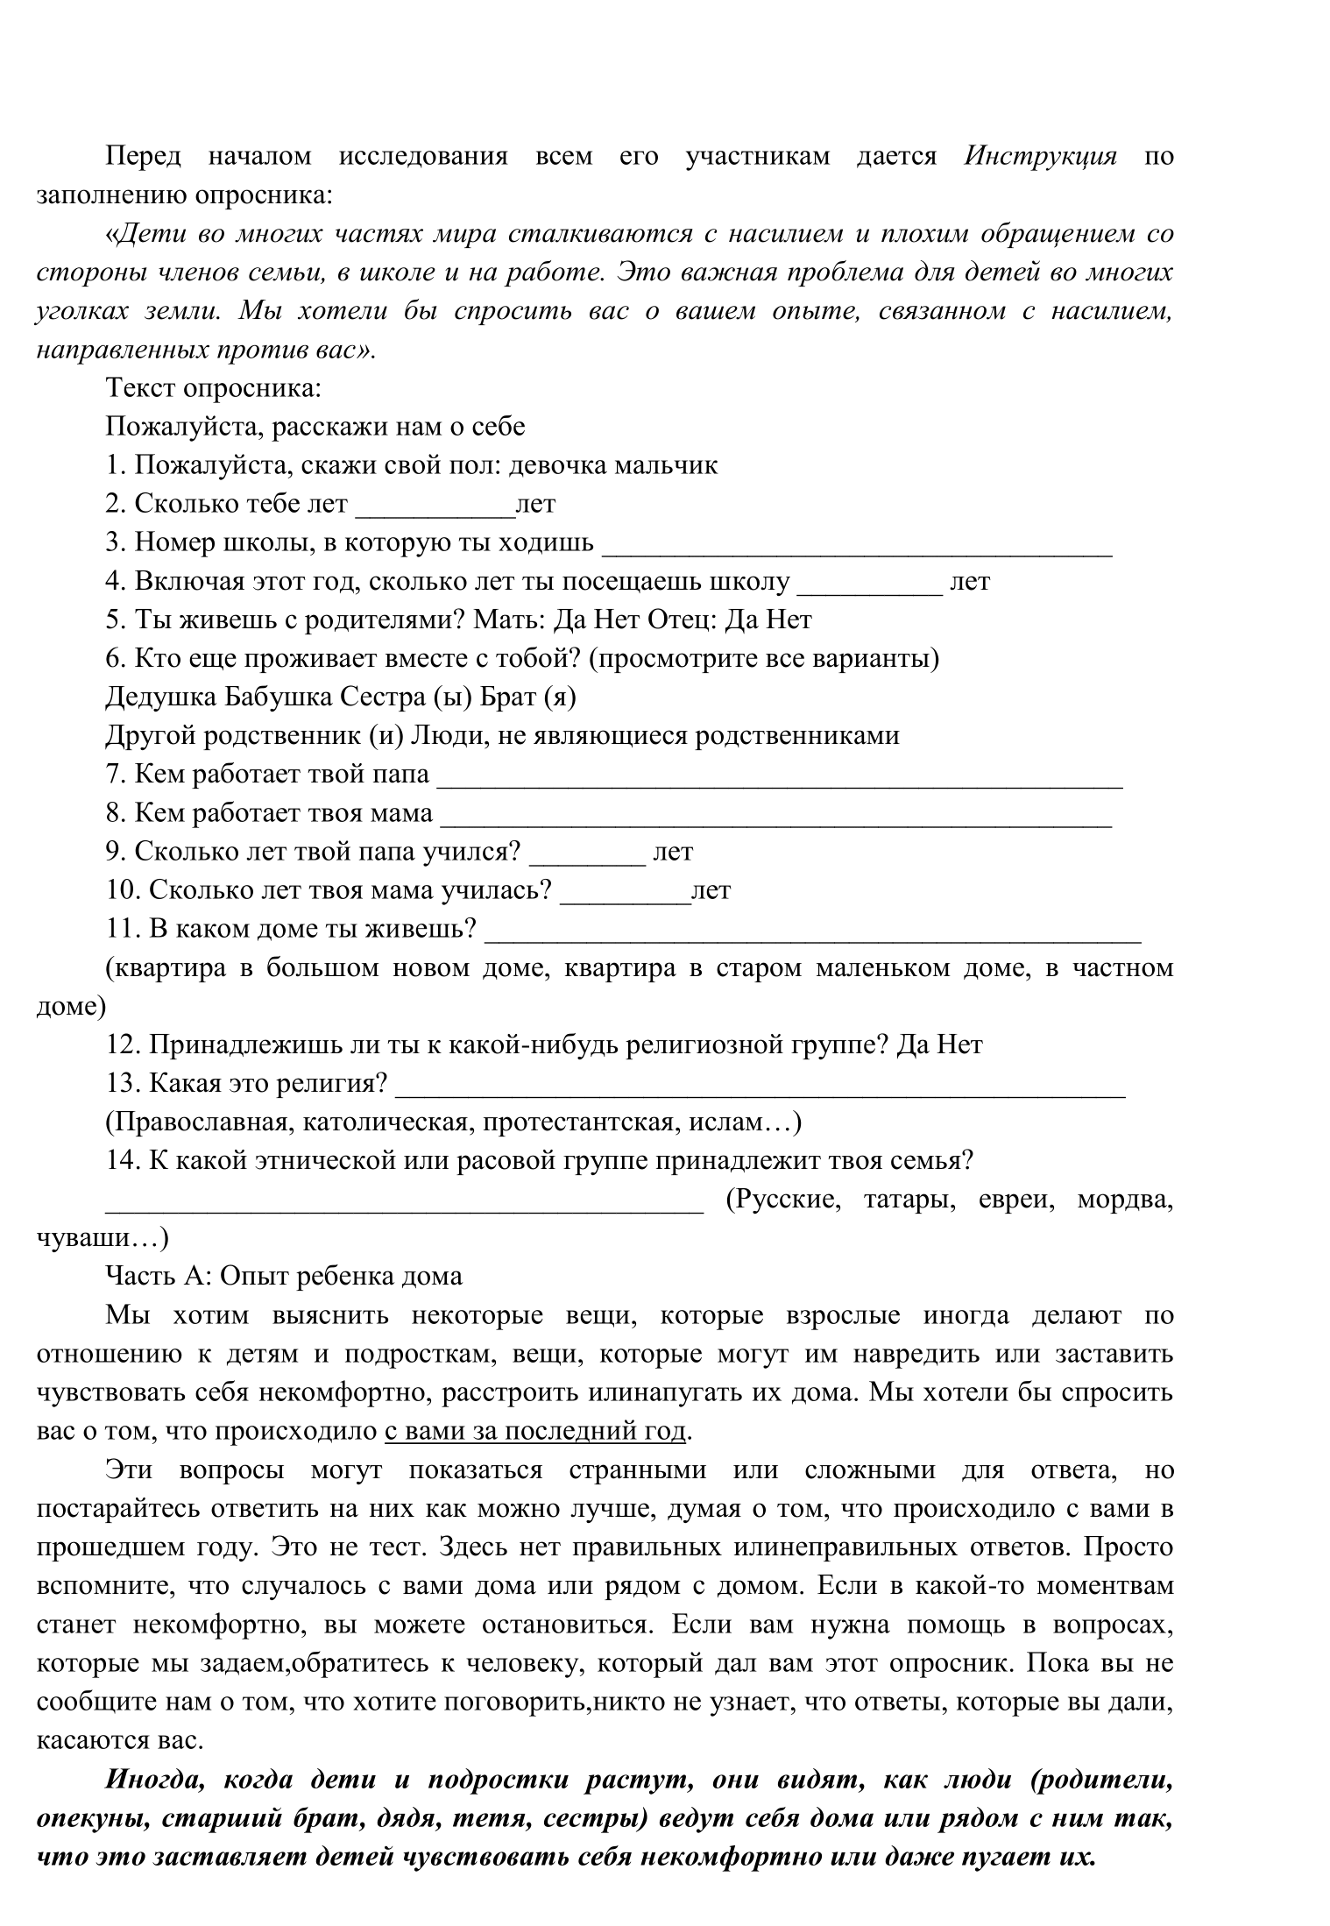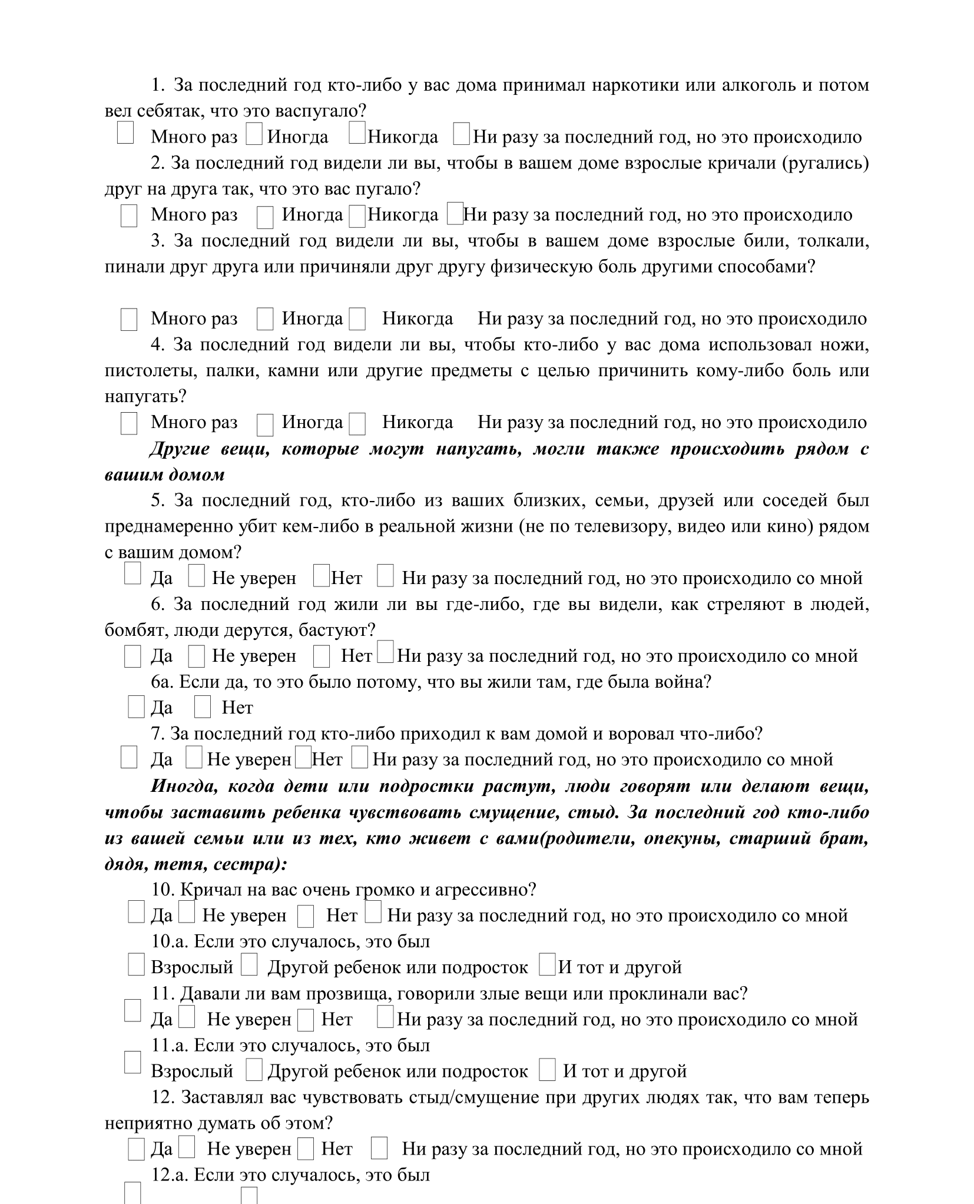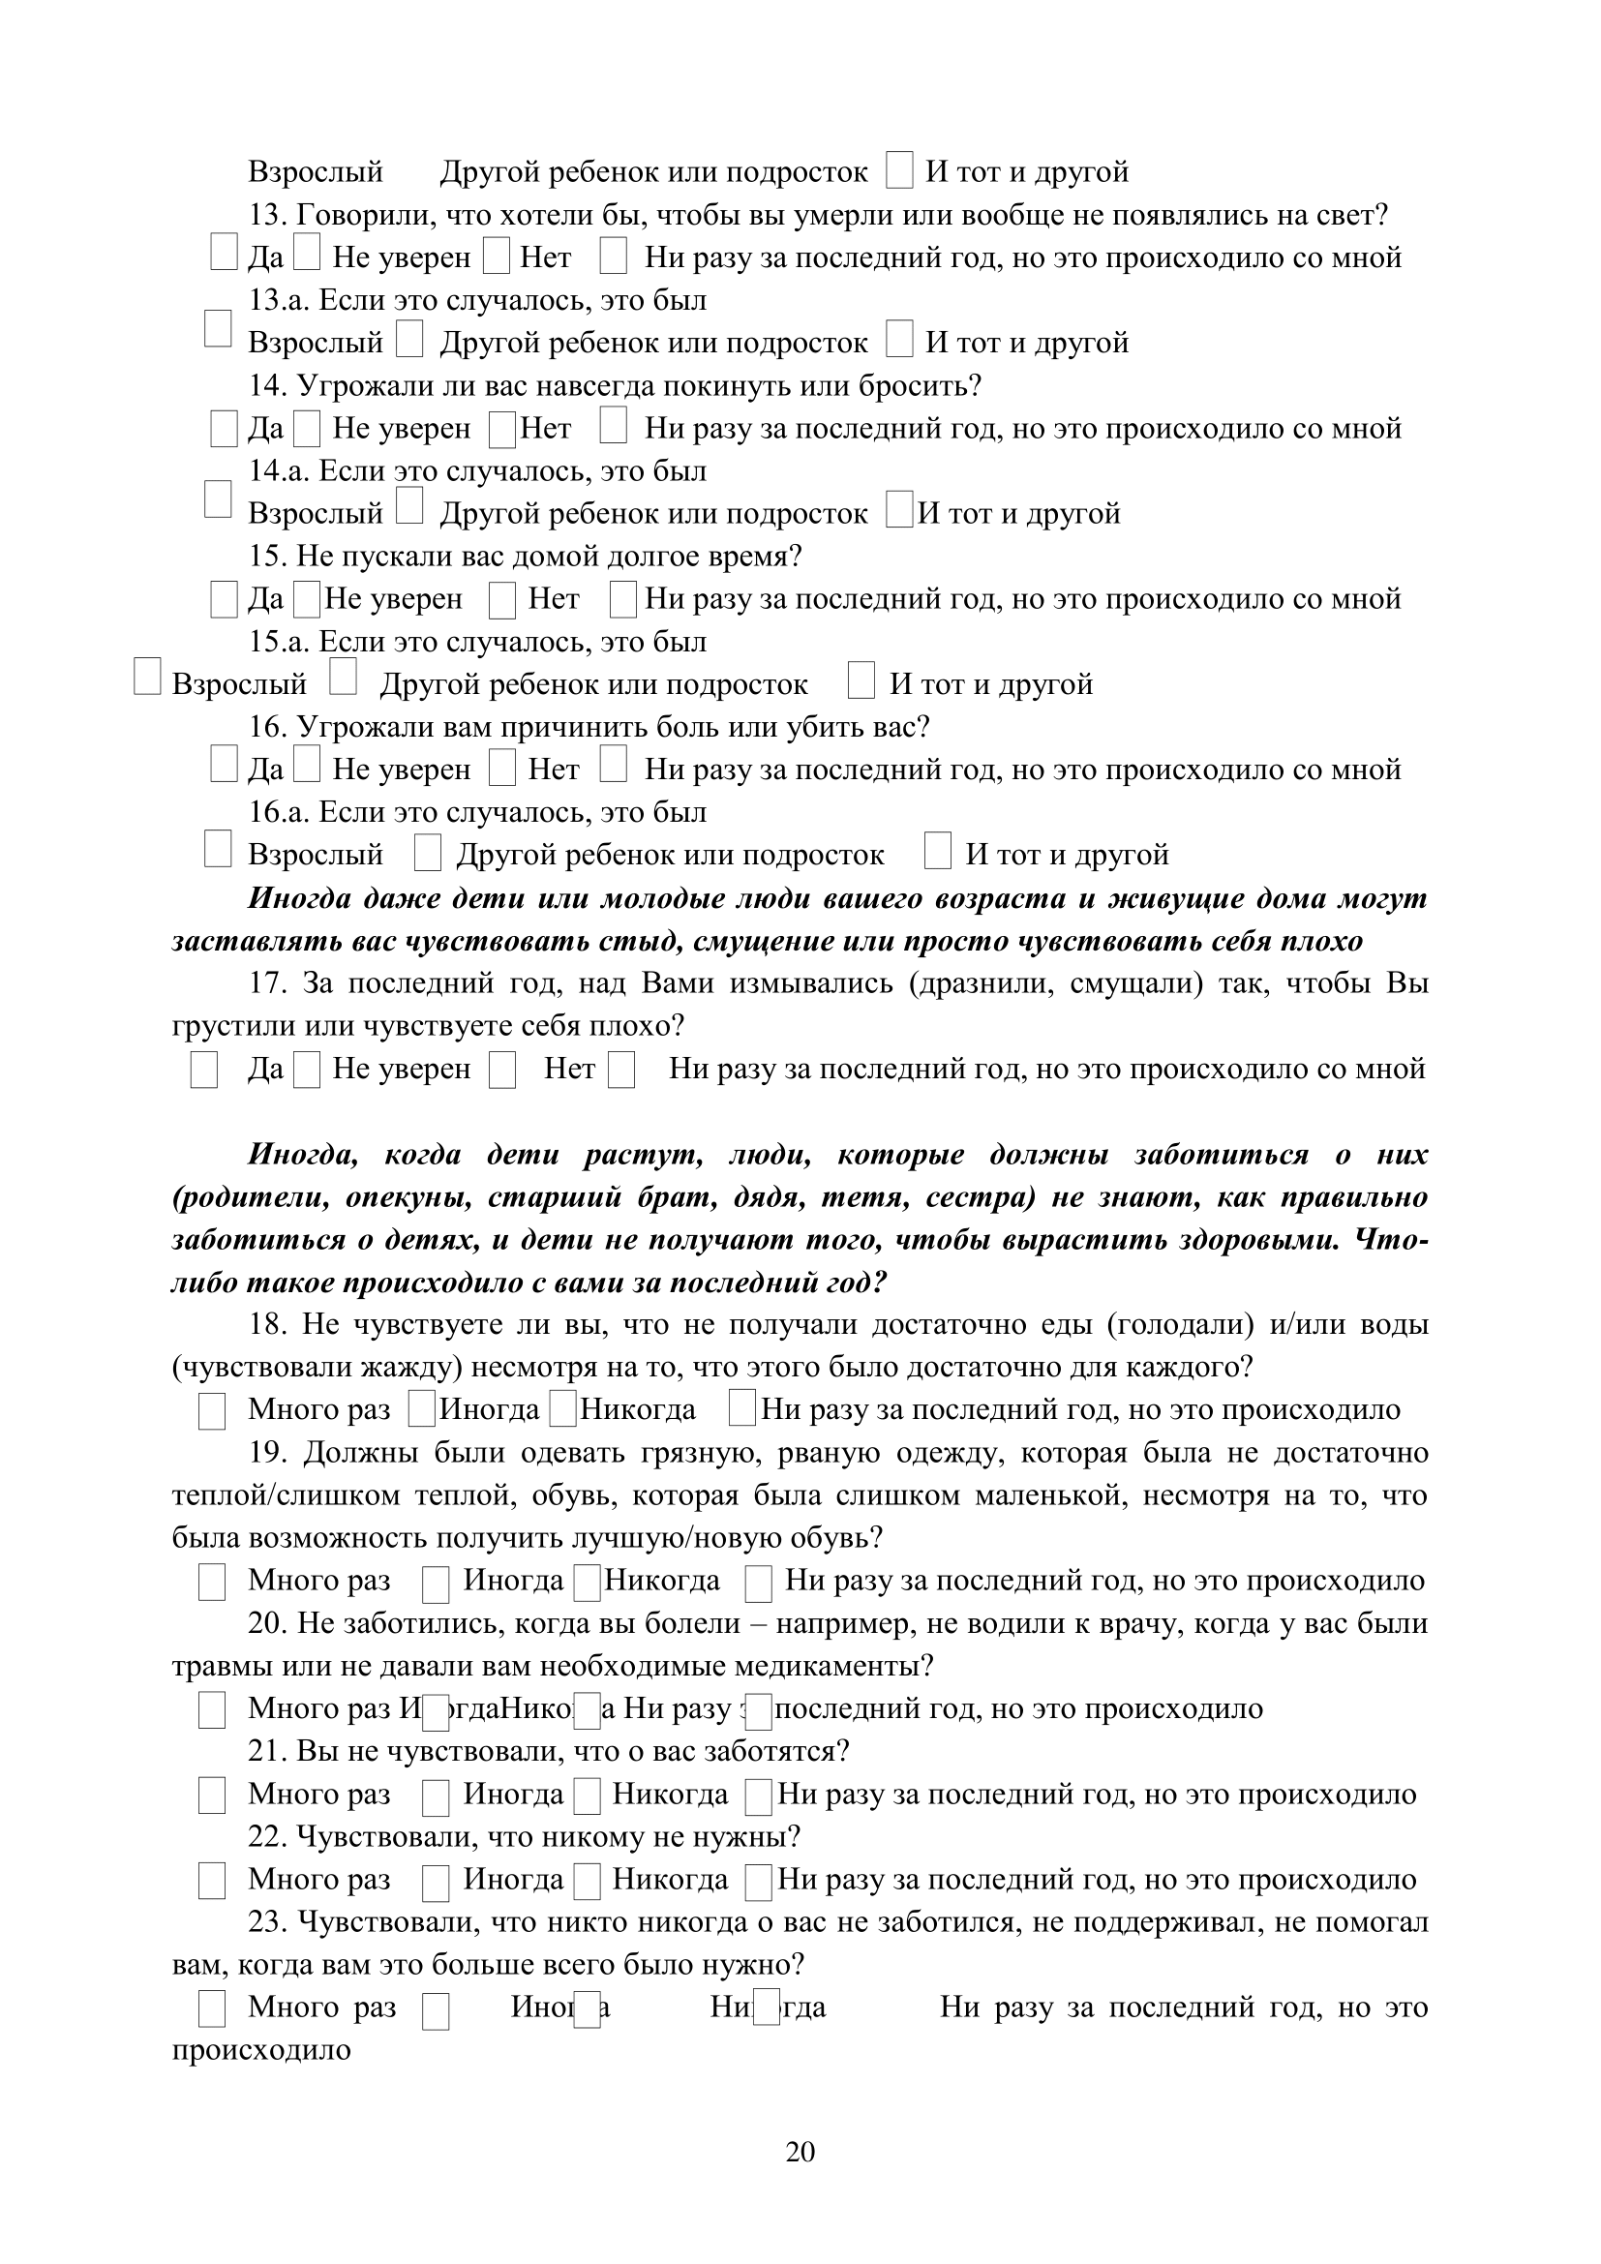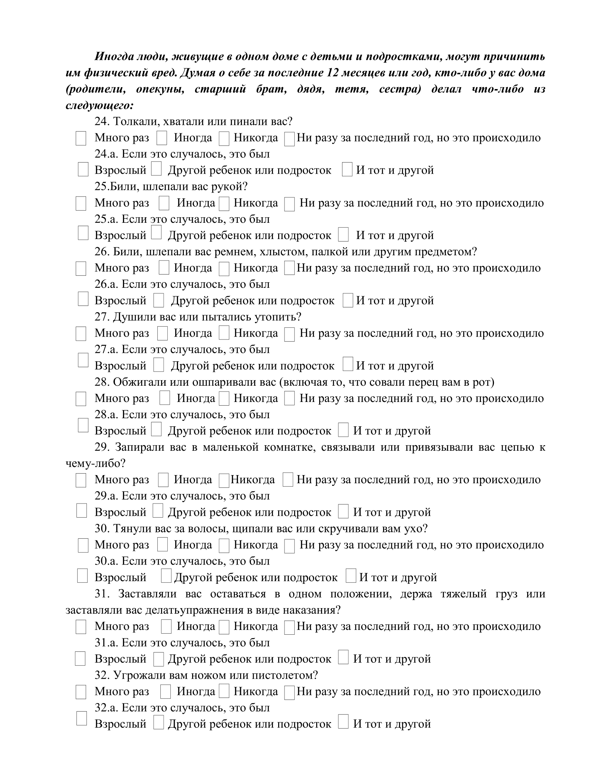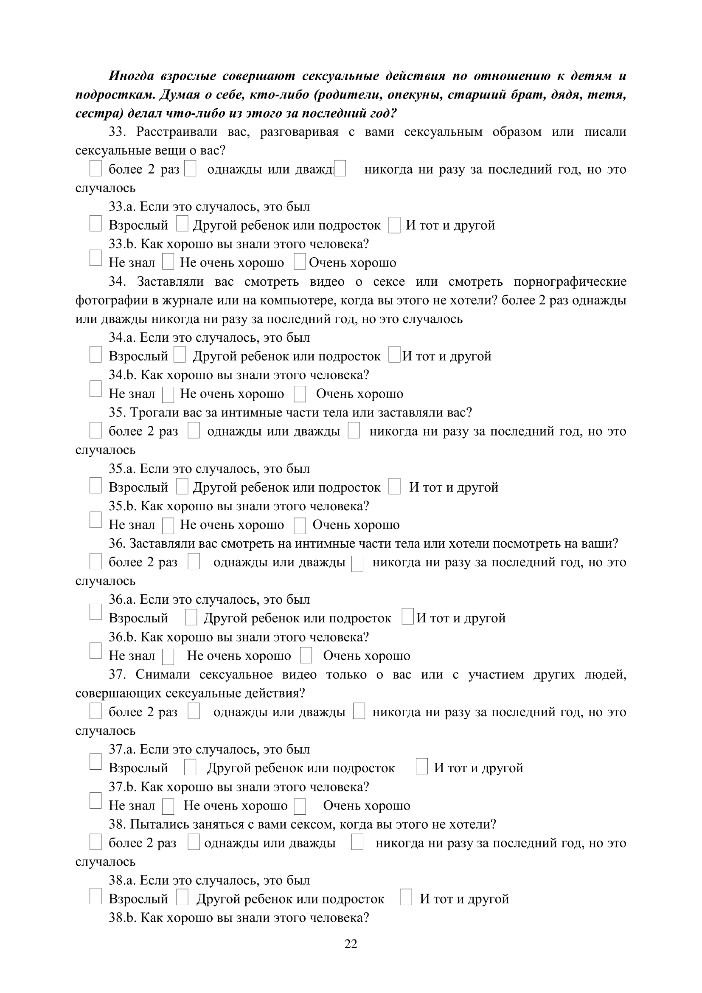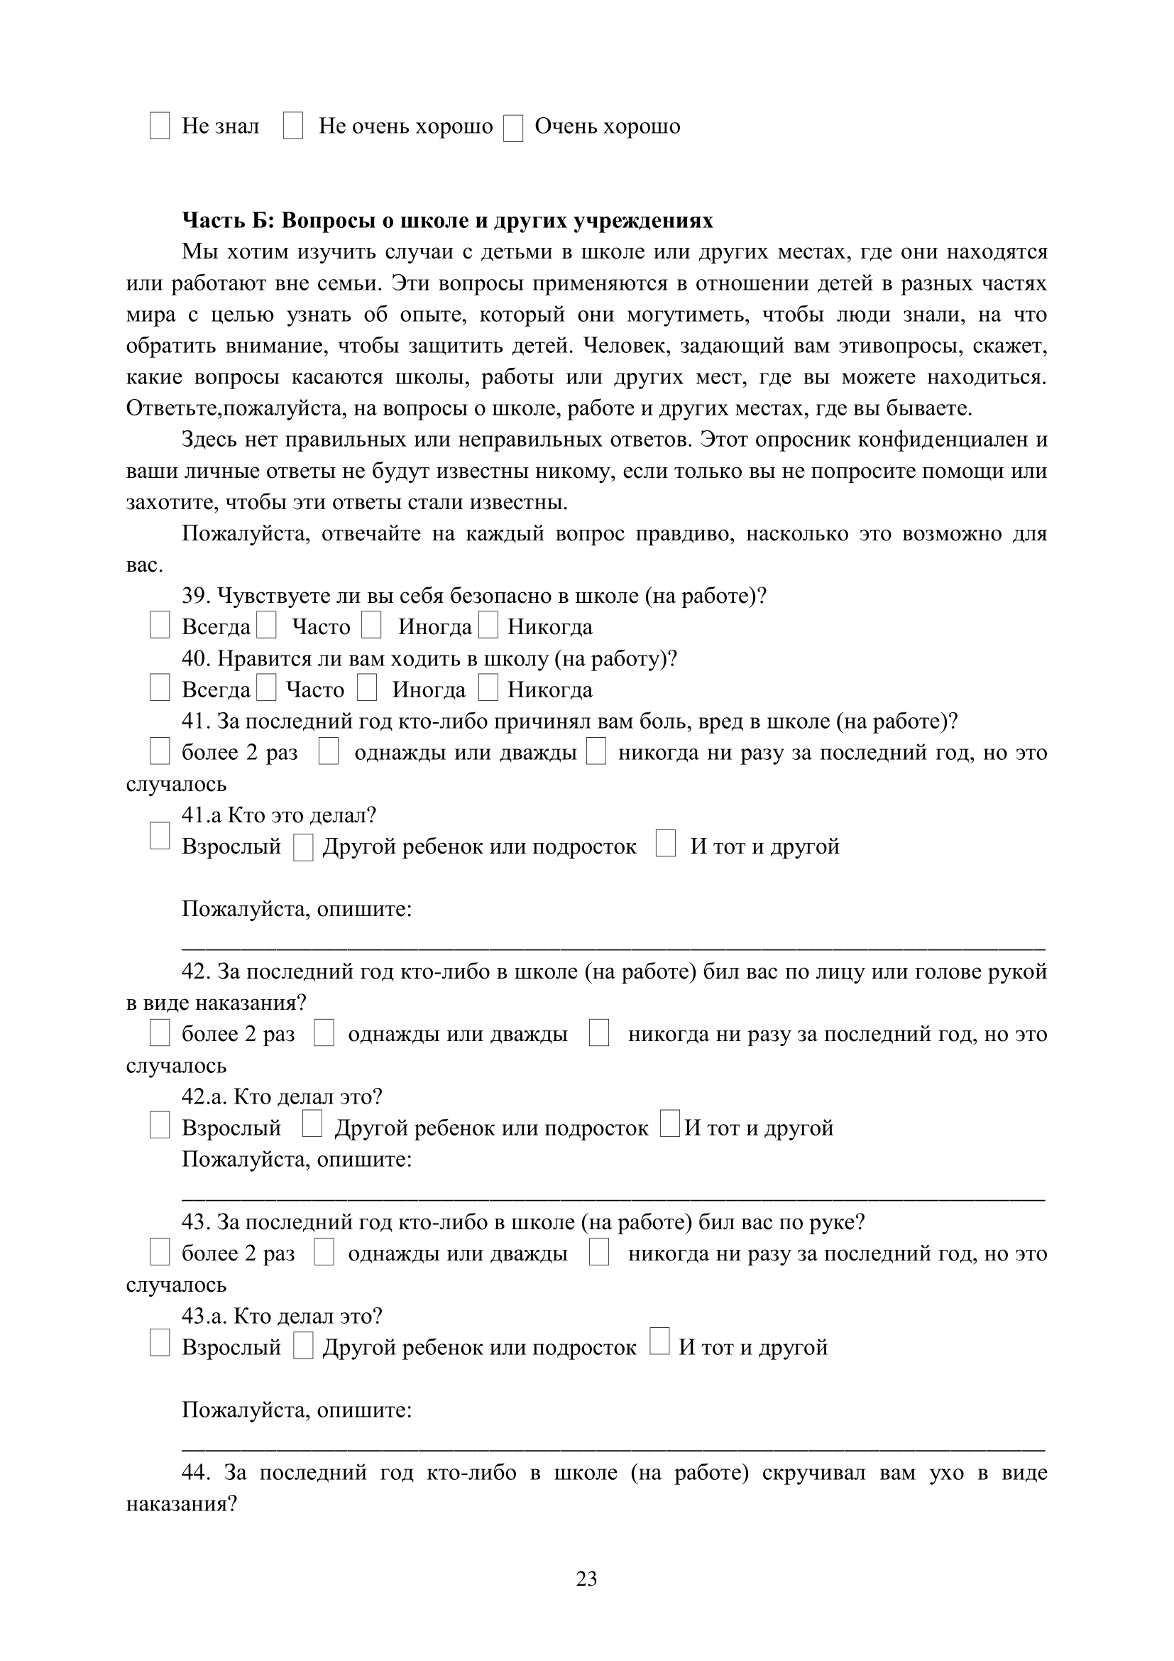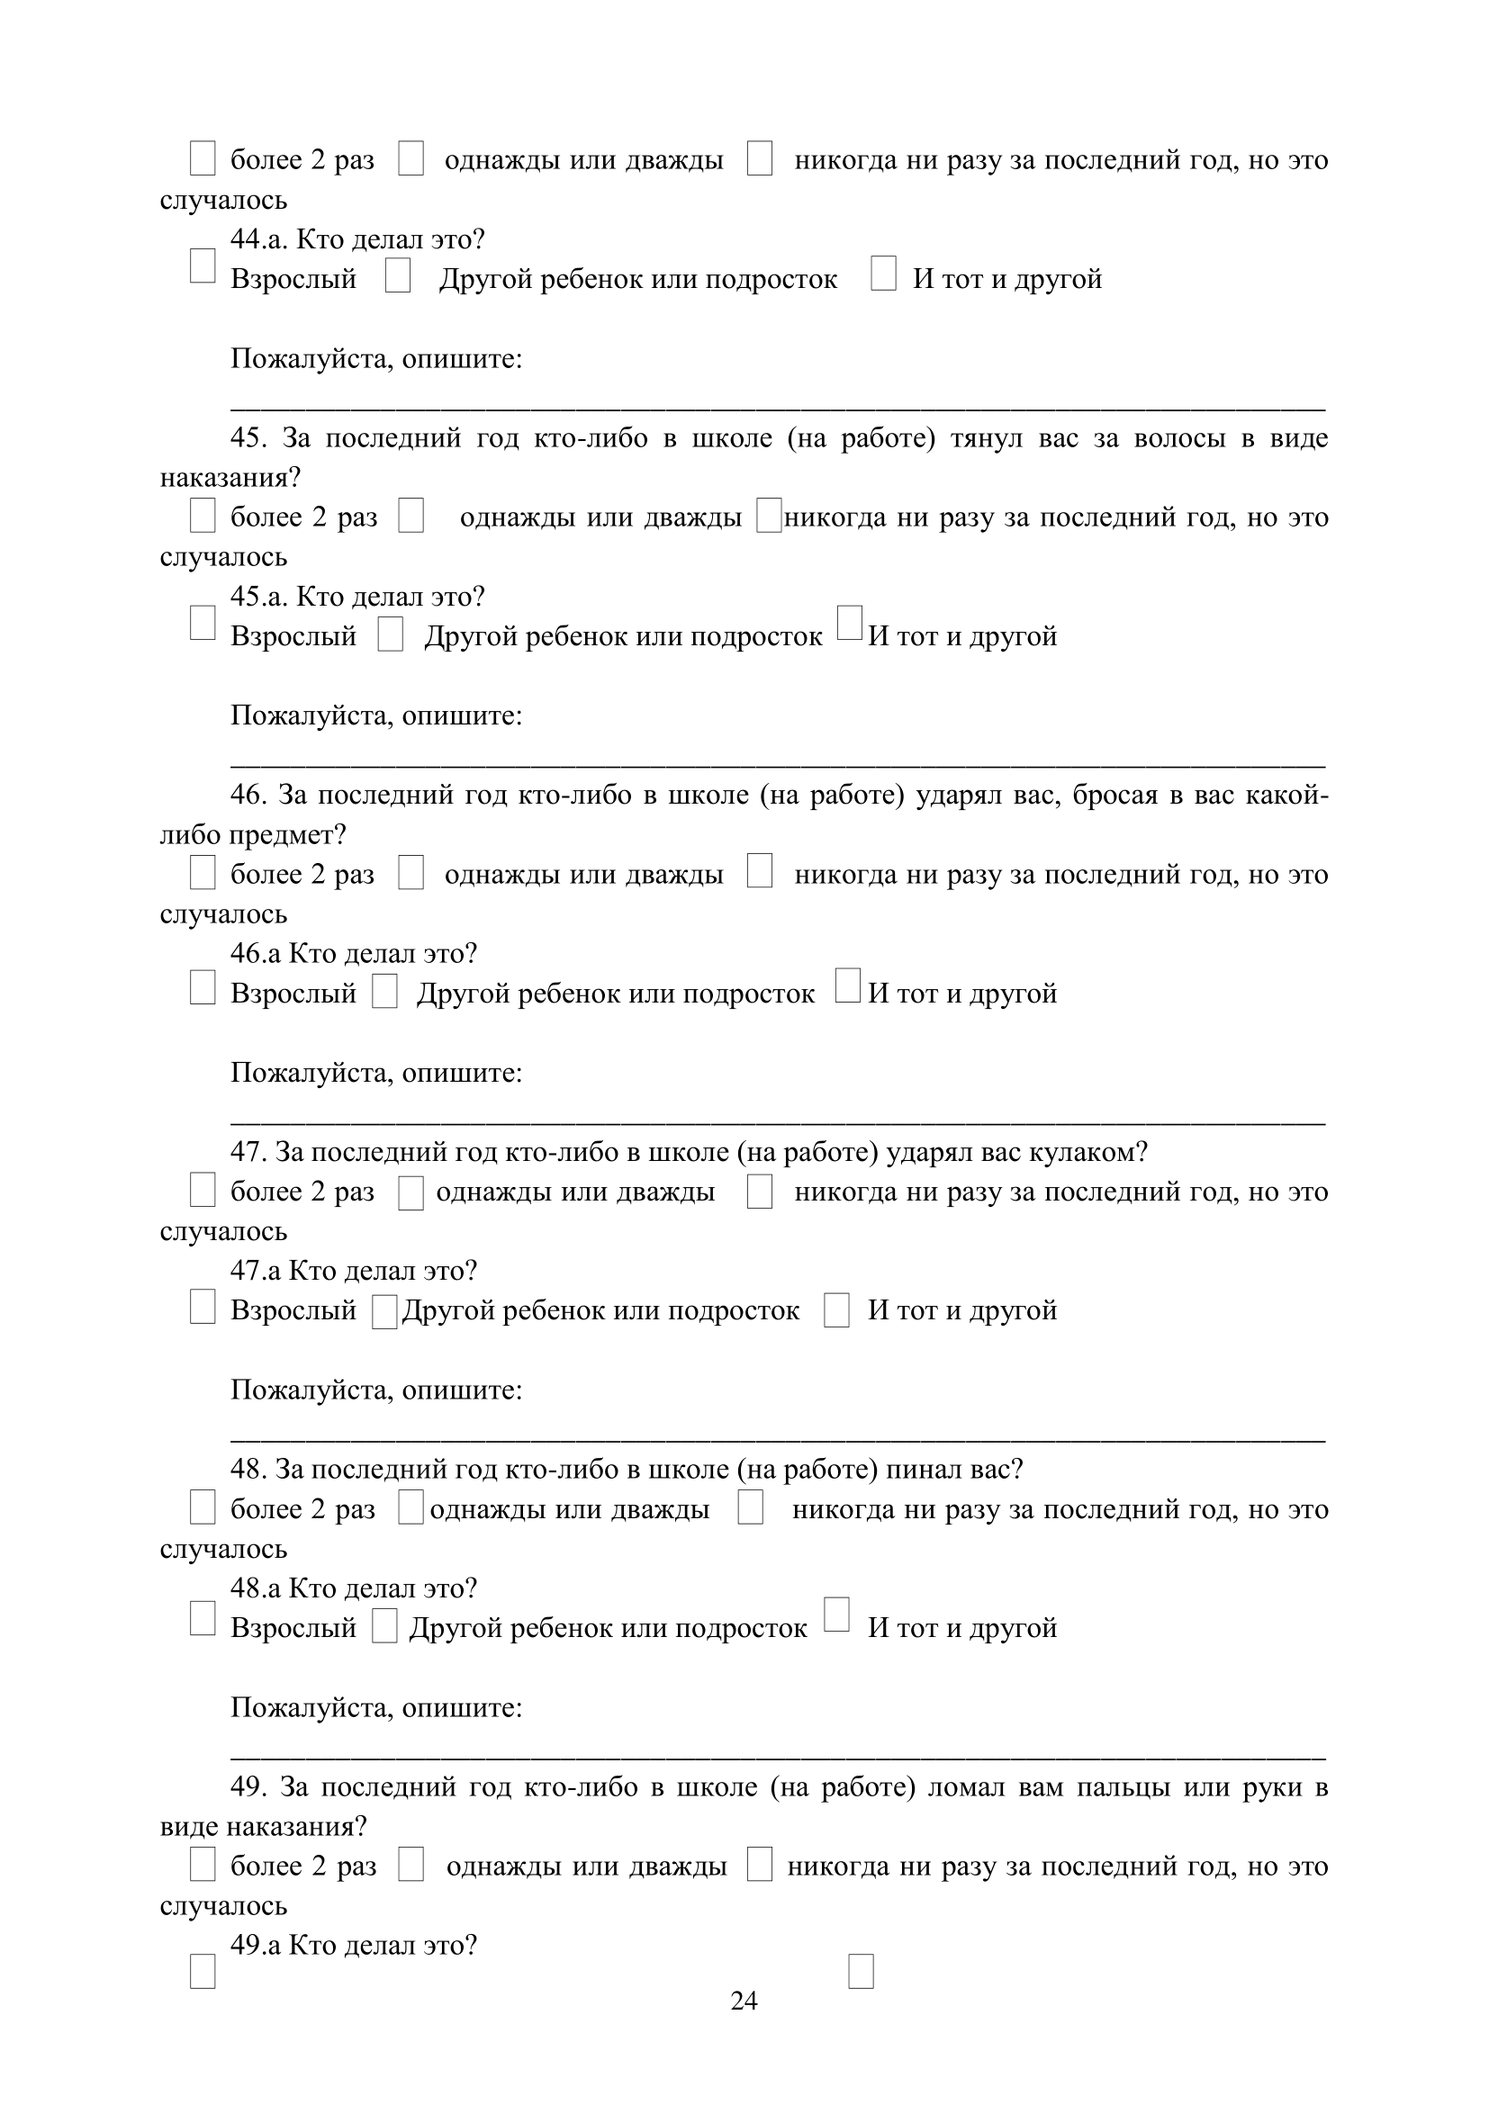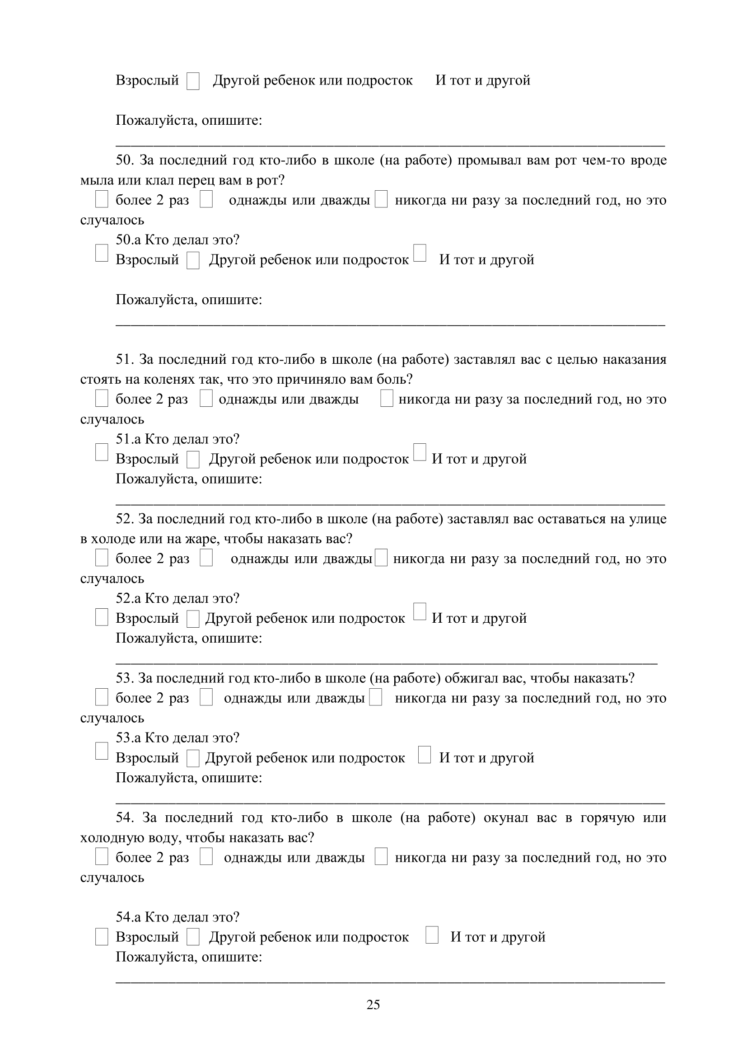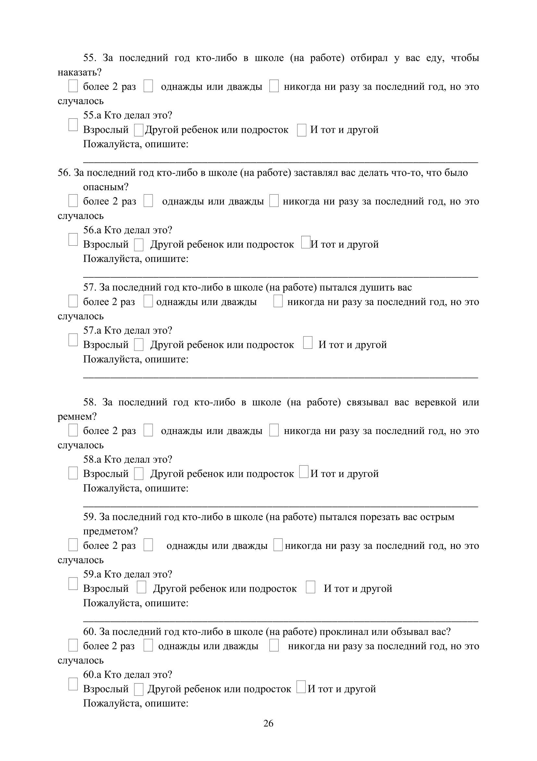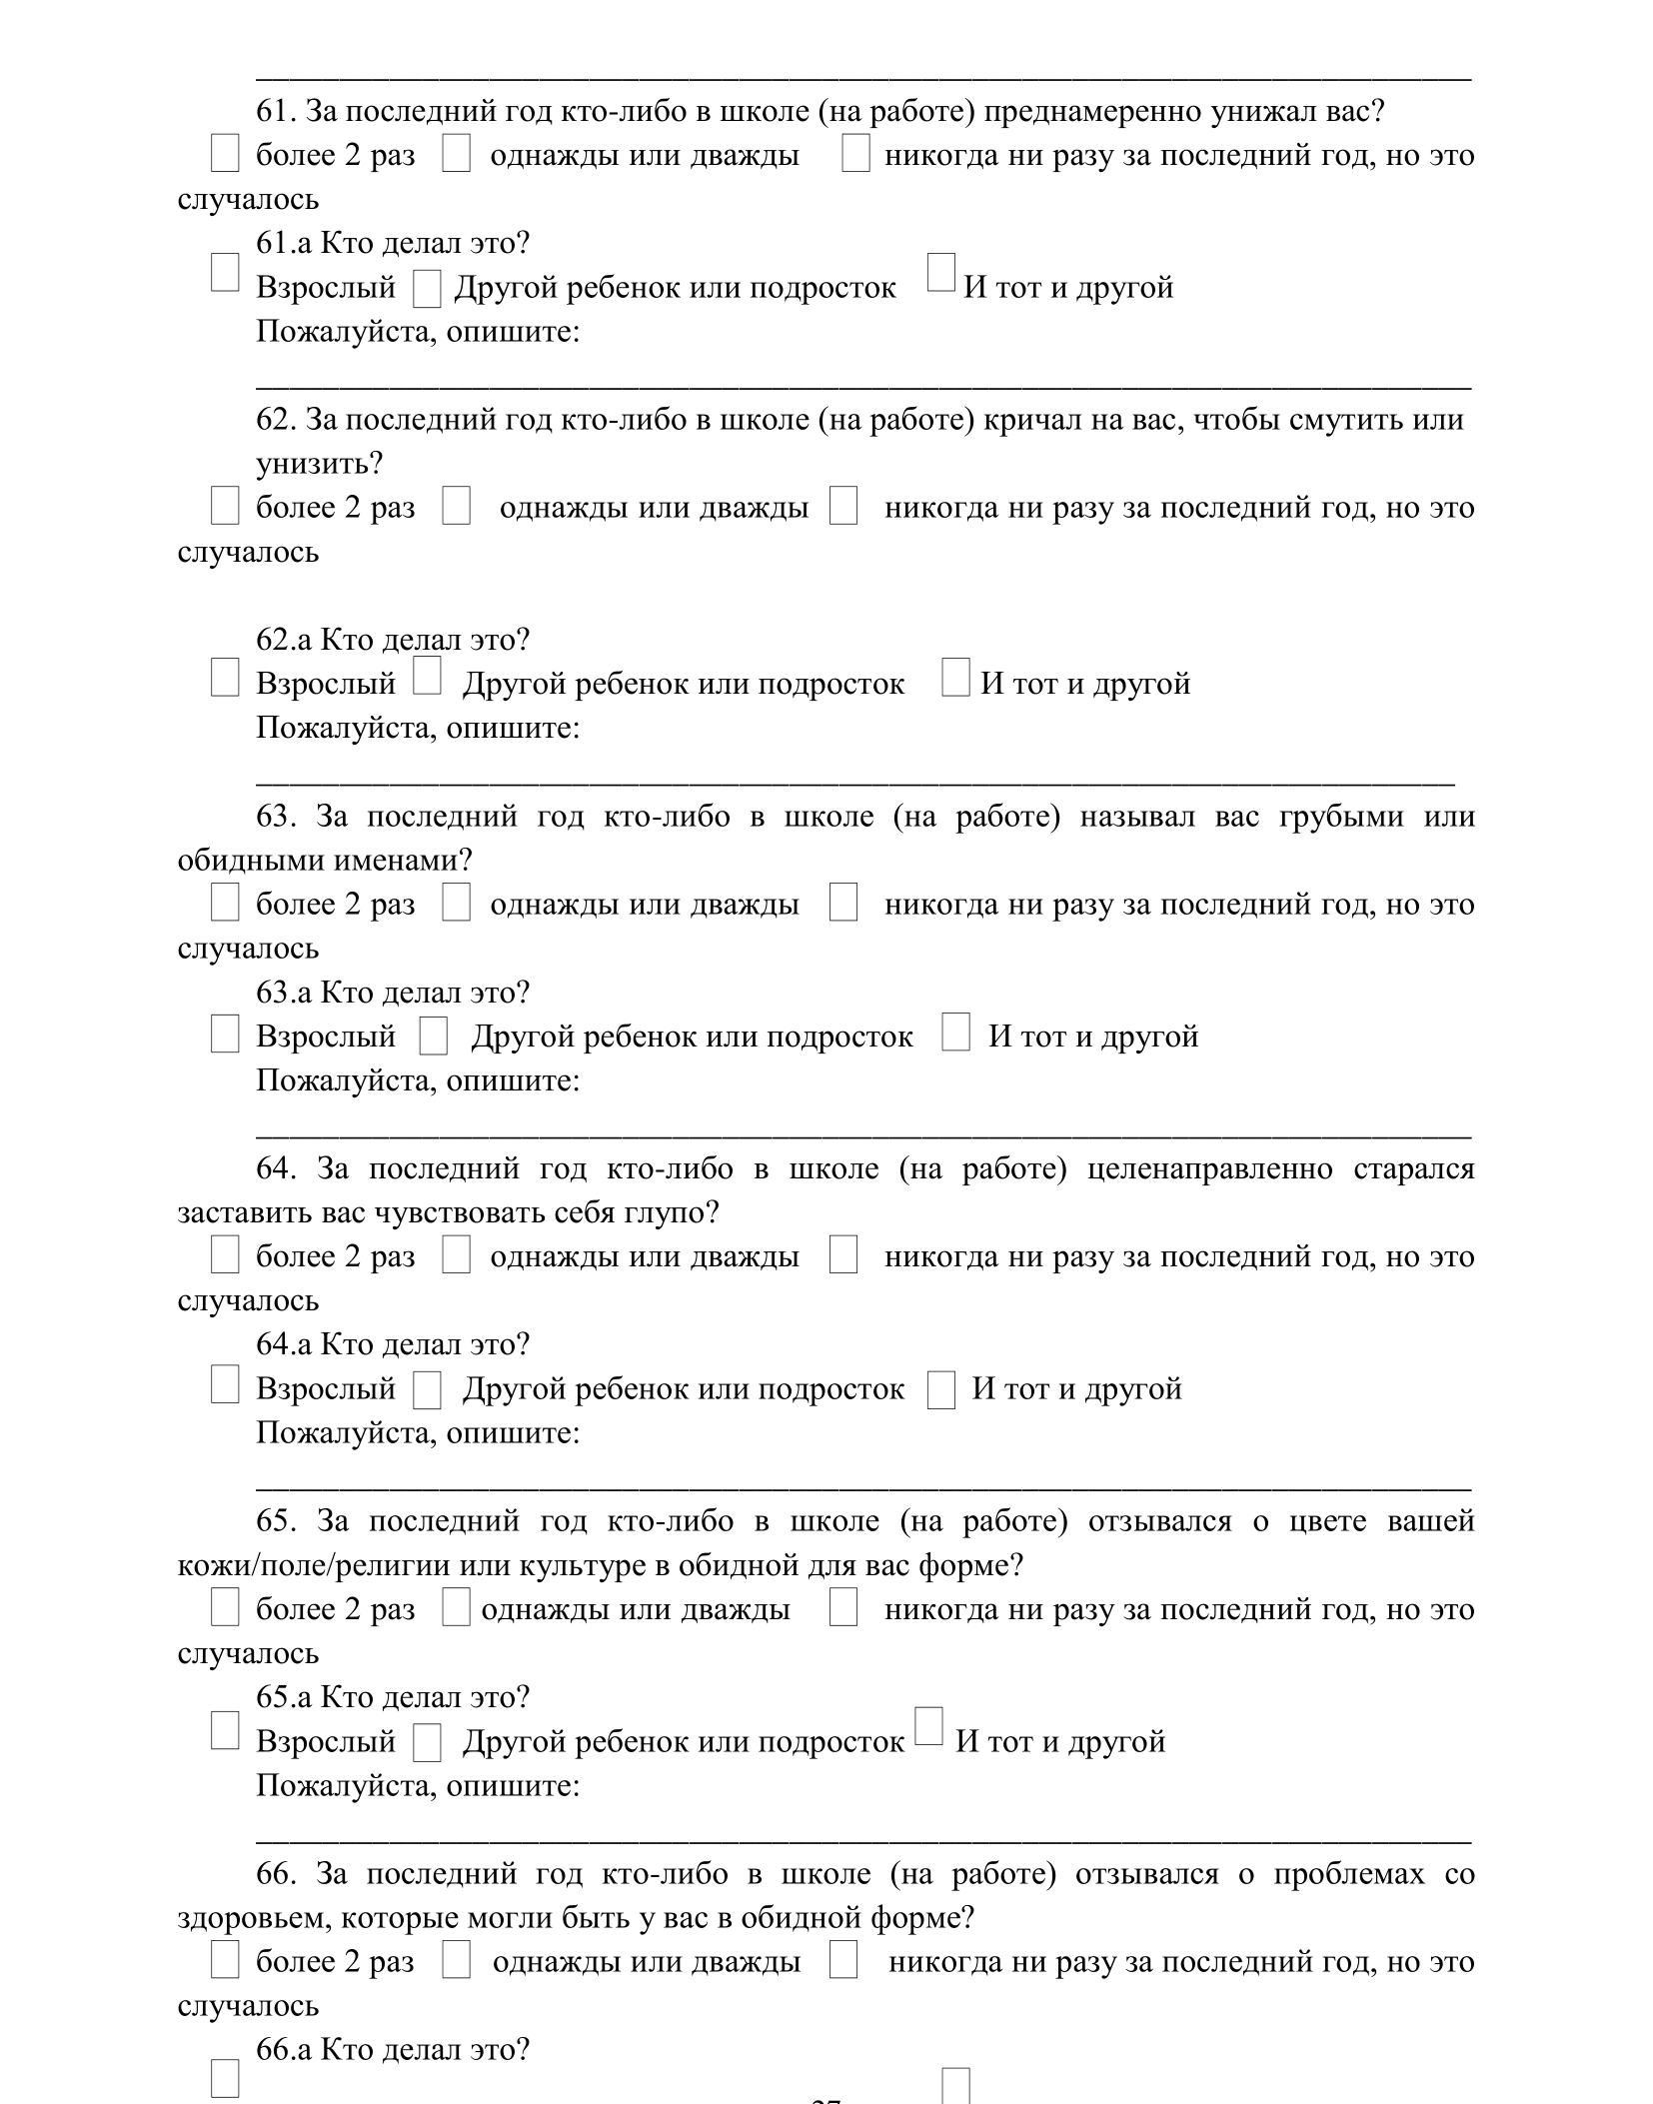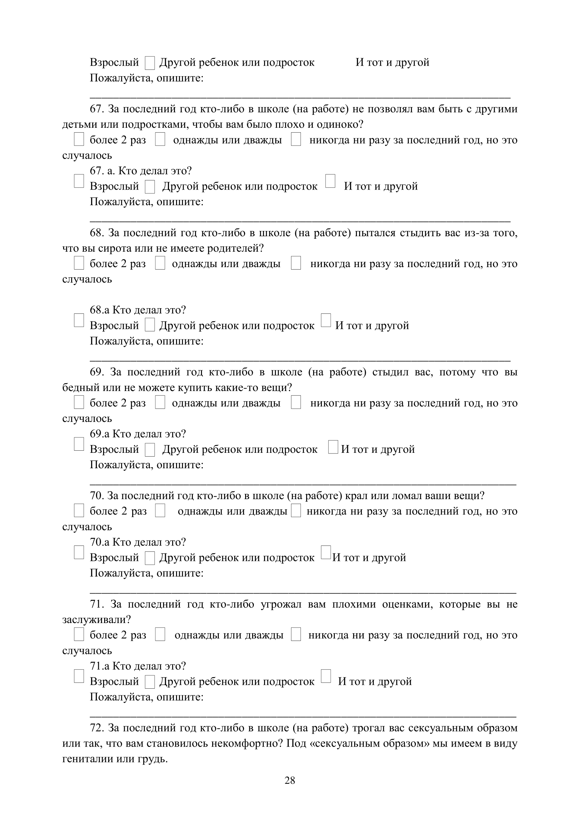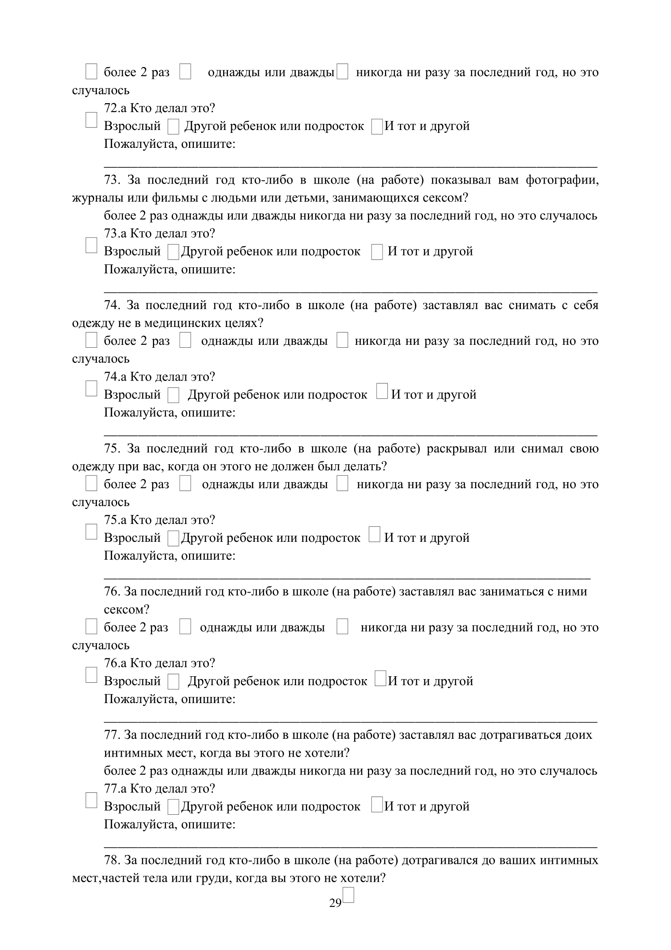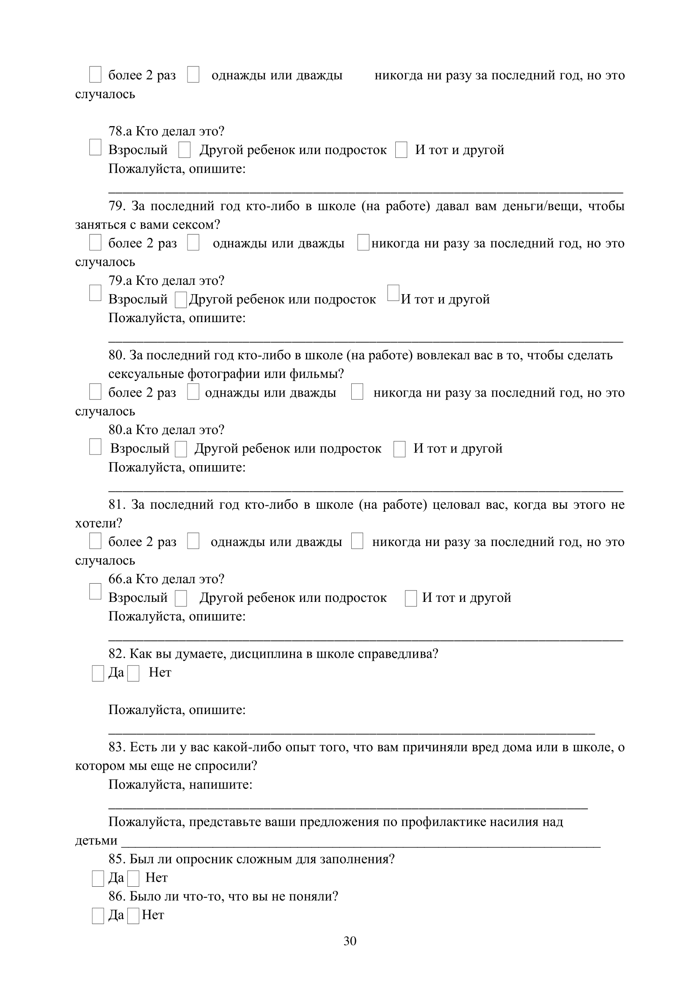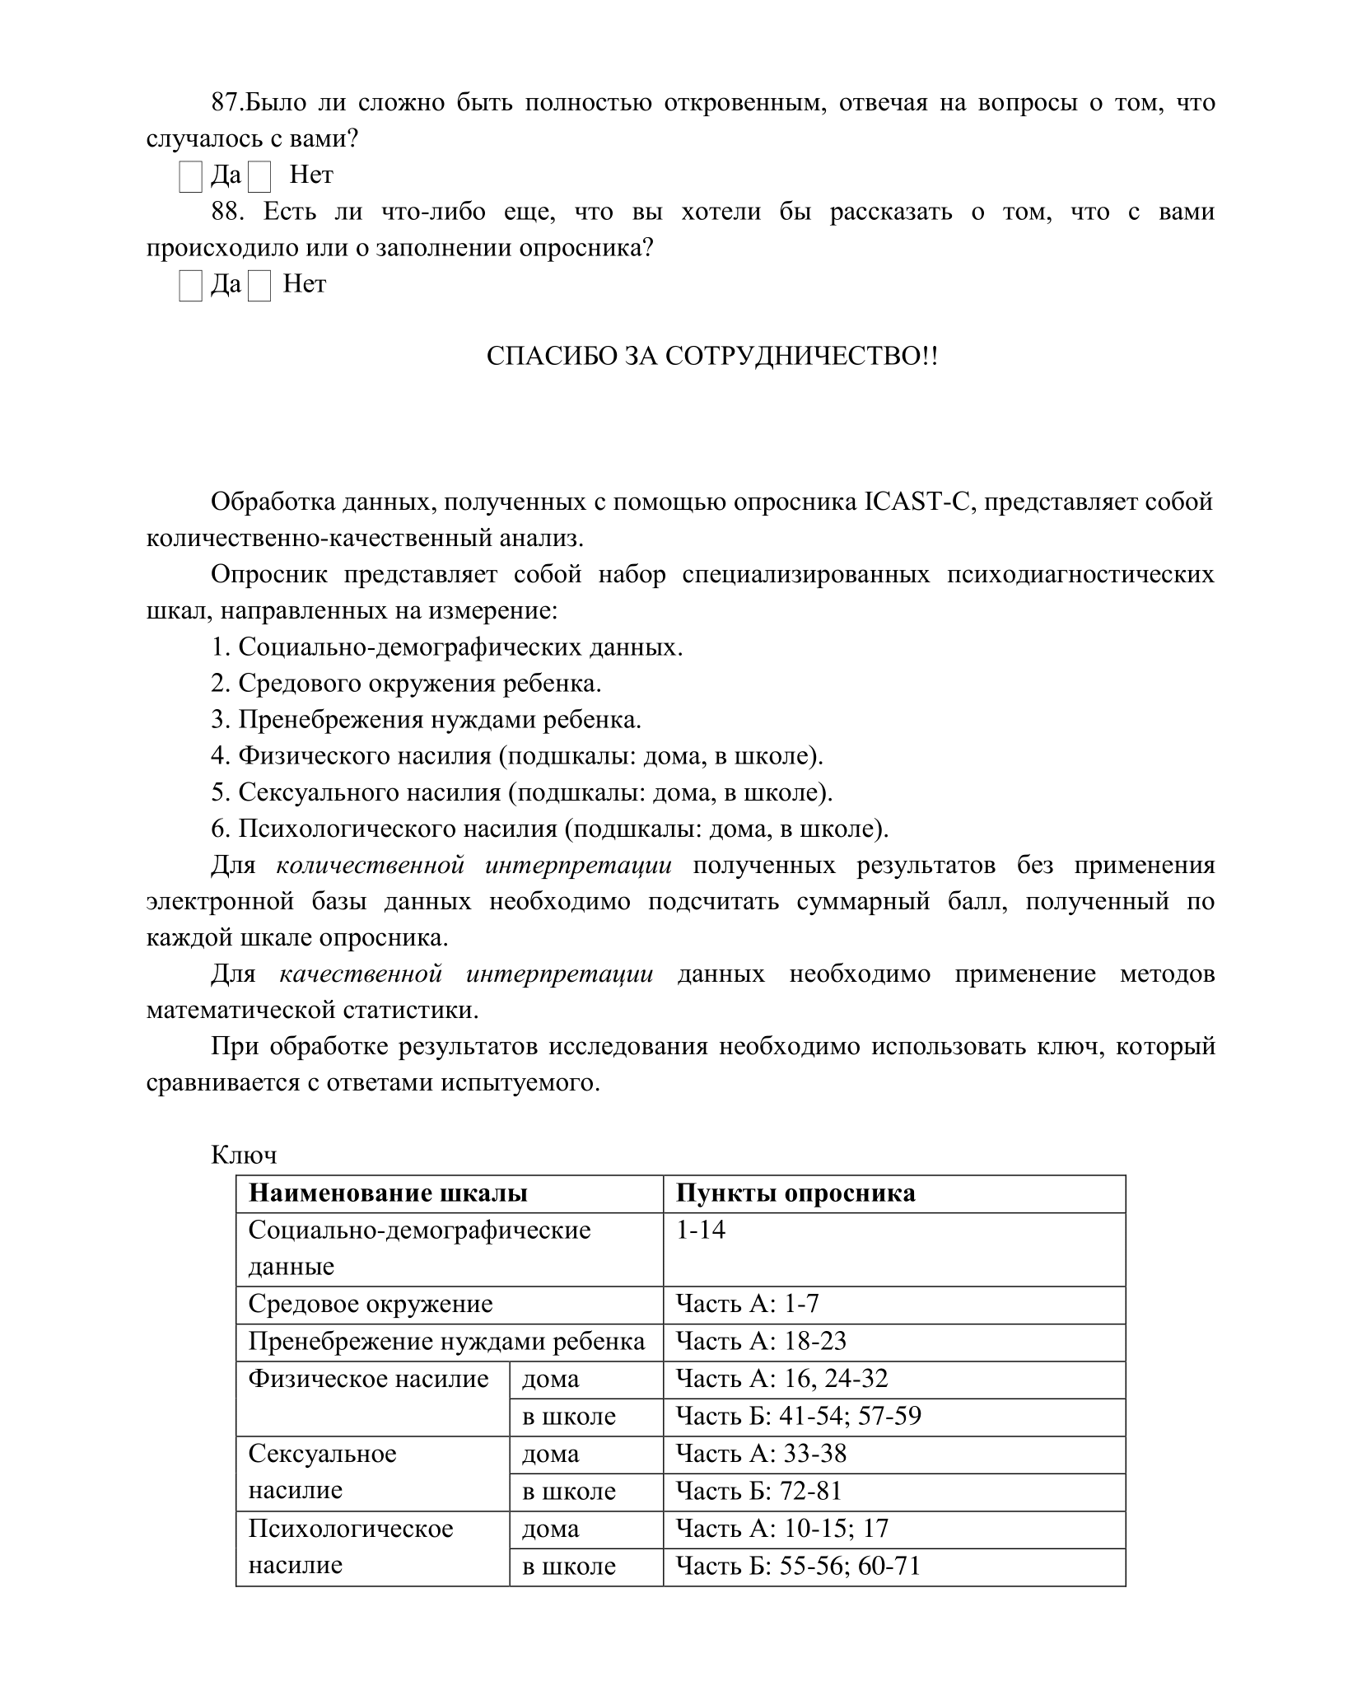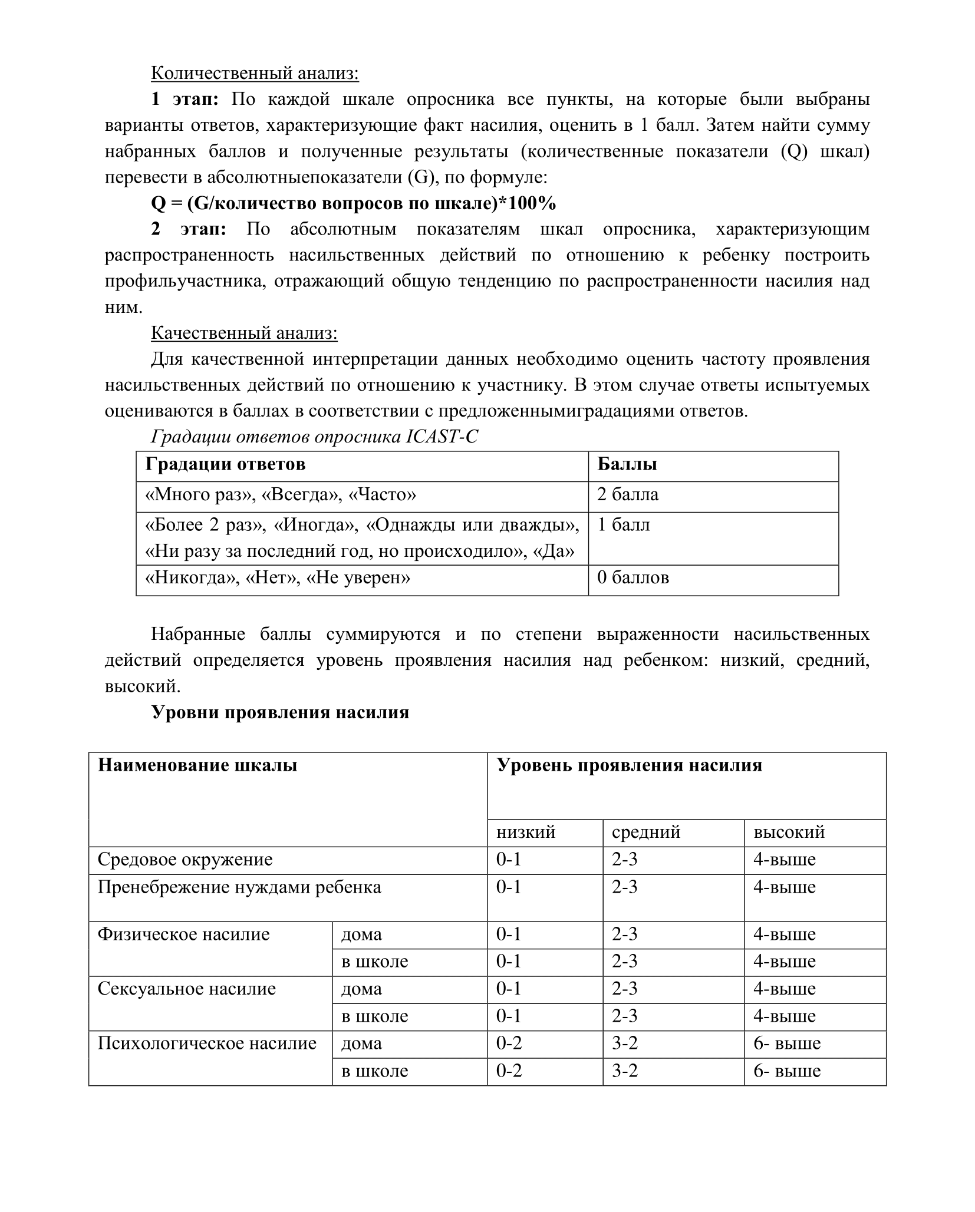
«Опросник ICAST-C»
Приложение 3

Приложение 4

Методика «Полуструктурированное интервью для оценки травматических переживаний у детей»

№ | Критерий | Вопрос | Допустимые объяснения | Кодировка ответа
 | А | Чувствовал ли ты ужас, когда это происходило? | Очень сильный страх. | Нет 0  Не знаю 1  Да 2
 | А | Чувствовал ли ты, что ты не можешь ничего изменить? |  | Нет 0  Не знаю 1  Да 2
 | А | Чувствовал ли ты, что никто не может тебе помочь в этой ситуации? |  | Нет 0  Не знаю 1  Да 2
 | А | Чувствовал ли ты отвращение, когда это происходило? | Казалось ли тебе происходящее в тот момент неприятным, противным? | Нет 0  Не знаю 1  Да 2
 | А | Был ли ты более раздражительным, подвижным сразу после того, как это произошло? |  | Нет 0  Не знаю 1  Да 2
 | B | Вспоминаешь ли ты о каких-то неприятных ситуациях, которые с тобой произошли?  Если да, то как часто? | С большинством людей в жизни случаются неприятные ситуации, а с тобой случались? | Нет 0  Не знаю 1  Да 2
 | B | Ты рассказываешь кому-то об этих воспоминаниях? Если да, то как часто? Если нет, то не рассказываешь, потому что не вспоминаешь? | Ты не рассказываешь об этих ситуациях, потому что не вспоминаешь или тебе не хочется кому-то О них рассказывать? | Нет 0  Не знаю 1  Да 2
 | B | Ухудшается ли твое самочувствие, когда что-то напоминает тебе о неприятном событии? | Например, у тебя начинает сильнее биться сердце, учащается дыхание, потеют руки, болит голова. | Нет 0  Не знаю 1  Да 2
 | B | Ты думал когда-нибудь о какой-то неприятной ситуации, когда тебе совсем не хотелось о ней думать? Если да, то как часто? |  | Нет — 0  1 раз — 1  Более 1 раза — 2
 | B | Ты представлял какую-то неприятную ситуацию, случившуюся с тобой? Если да, то как часто? |  | Нет — 0  1 раз — 1  Более 1 раза — 2
 | B | Ты рисовал какую-то неприятную ситуацию, случившуюся с тобой? Если да, то как часто? |  | Нет — 0  1 раз — 1  Более 1 раза — 2
 | B | Бывает ли так, что неприятные чувства, которые ты когда-либо переживал, возникали у тебя снова, как если бы та ситуация повторилась, как будто ты опять вернулся в то время? Если да, то как часто? |  | Нет — 0  1 раз — 1  Более 1 раза — 2
 | B | Случалось ли, что ты начинал вести себя так, как если бы неприятная ситуация, которая с тобой когда-то происходила, повторилась вновь? Если да, то как часто? | Бывает ли, что ты ведешь себя так, как будто какая-то неприятная ситуация, которая с тобой когда-то происходила, повторяется? | Нет — 0 1  раз — 1  Более 1 раза — 2
 | D | Бывает ли тебе трудно заснуть? Если да, то как часто? |  | Нет — 0  1 раз — 1  Более 1 раза — 2
 | D | Бывает ли, что ты просыпаешься ночью? Если да, то как часто? |  | Нет — 0  1 раз — 1  Более 1 раза — 2
 | D | Бывает ли, что ты просыпаешься слишком рано утром? Если да, то как часто? |  | Нет — 0  1 раз — 1  Более 1 раза — 2
 | D | Стали ли тебе сниться неприятные сны, кошмары? Если да, то как часто? |  | Нет — 0  1 раз — 1  Более 1 раза — 2
 | B | Снились ли тебе сны о неприятном событии, которое с тобой когда-то произошло? Если да, то как часто? |  | Нет — 0  1 раз — 1  Более 1 раза — 2
 | F | Приходишь ли ты иногда ночью спать к родителям? Если да, то как часто? |  | Нет — 0  1 раз — 1  Более 1 раза — 2
 | D | Вскакиваешь ли ты, когда слышишь неожиданный или громкий звук? |  | Нет — 0  Не знаю — 1  Да — 2
 | D | Стал ли ты более раздражительным? |  | Нет — 0  Не знаю — 1  Да — 2
 | D | Стал ли ты чаще ссориться с другими людьми? |  | Нет — 0  Не знаю — 1  Да — 2
 | С | Стараешься ли ты держаться на расстоянии от друзей и одноклассников? | Бывает ли так, что ты стараешься держаться отдельно от своих друзей? | Нет — 0  Не знаю — 1  Да — 2
 | F | Трудно ли тебе оставаться наедине с друзьями и одноклассниками? | Когда, например, в классе или в каком-то другом месте остаетесь только один человек и ты | Нет — 0  Не знаю — 1  Да — 2
 | С | Стараешься ли ты держаться на расстоянии от взрослых? | Бывает ли так, что ты стараешься держаться отдельно от родителей и учителей? | Нет — 0  Не знаю — 1  Да — 2
 | F | Трудно ли тебе оставаться наедине с учителями? | Когда, например, в классе или в каком-то другом месте остаетесь только учитель и ты | Нет — 0  Не знаю — 1  Да — 2
 | F | Трудно ли тебе оставаться наедине с родителями? |  | Нет — 0  Не знаю — 1  Да — 2
 | C | Стараешься ли ты избежать чего-либо, что напоминает тебе о каком-то неприятном происшествии? |  | Нет — 0  Не знаю — 1  Да — 2
 | C | Стараешься ли ты избегать действий, которые напоминают тебе о чем-то неприятном в твоем прошлом прилагаешь ли какие-то усилия для этого)? | Делаешь ли ты для этого что-нибудь специально? | Нет — 0  Не знаю — 1  Да — 2
 | C | Стараешься ли ты избежать мест, которые напоминают тебе о чем-то неприятном в твоем прошлом (прилагаешь ли какие-то усилия для этого)? | Делаешь ли ты для этого что-нибудь специально? | Нет — 0  Не знаю — 1  Да — 2
 | C | Стараешься ли ты избегать общения с людьми, которые напоминают тебе о чем-то неприятном в твоем прошлом (прилагаешь ли какие-то усилия для этого)? | Делаешь ли ты для того что-нибудь специально? | Нет — 0  Не знаю — 1  Да — 2
 | C | Стараешься ли ты не думать о чем-то неприятном в твоем прошлом (прилагаешь ли какие-то усилия для этого)? | Делаешь ли ты для этого что-нибудь специально? | Нет — 0  Не знаю — 1  Да — 2
 | C | Стараешься ли ты избегать разговоров, которые напоминают тебе о чем-то неприятном в твоем прошлом (прилагаешь ли какие-то усилия для этого)? | Делаешь ли ты для этого что-нибудь специально? | Нет — 0  Не знаю — 1  Да — 2
 | F | Стало ли тебе сложнее выполнять свои обязанности (работу по дому)? | Было ли тебе раньше легче, например, убирать за собой свои вещи, помогать родителям? | Нет — 0  Не знаю — 1  Да — 2
 | F | Требуется ли тебе больше времени, чем раньше, чтобы выполнить свои обязанности (работу по дому)? |  | Нет — 0  Не знаю — 1  Да — 2
 | F | Стало ли тебе сложнее понимать, узнавать новые вещи (учиться)? |  | Нет — 0  Не знаю — 1  Да — 2
 | D | Изменилась ли в последнее время твоя память? Может быть, она стала лучше или хуже? | Стало ли тебе сложнее запоминать разные вещи? | Нет — 0  Не знаю — 1  Да — 2
 | D | Стало ли тебе сложнее сосредоточиться? |  | Нет — 0  Не знаю — 1  Да — 2
 | D | Стало ли тебе сложнее долго сидеть спокойно на одном месте? |  | Нет — 0  Не знаю — 1  Да — 2
 | D | Кажется ли тебе, что окружающий мир стал выглядеть или звучать по-другому? | Вещи, к которым ты привык, кажутся тебе не такими, как раньше. | Нет — 0  Не знаю — 1  Да — 2
 | С | Можешь ли ты себя представить взрослым, старым? |  | Нет — 0  Не знаю — 1  Да — 2
 | С | Изменились ли в последнее время твои представления о будущем? | Не так, как раньше. | Нет — 0  Не знаю — 1  Да — 2

Обработка результатов
Проводится подсчет баллов по каждому из критериев.
Вопросы 1—5, 8, 20—40, 42 оцениваются: 2 балла за ответ «да»,
1 балл за ответ «не знаю» и 0 баллов за ответ «нет».
Вопросы 6, 7, 9—19 оцениваются: 2 балла за ответ «да, чаще, чем один раз за последний месяц», 1 балл за ответ «да, один раз за последний месяц» и 0 баллов за ответ «нет, никогда».
Вопрос 41 оценивается: 2 балла за ответ «нет», 1 балл за ответ
«не знаю» и 0 баллов за ответ «да».
Критерию А соответствуют вопросы: 1, 2, 3, 4, 5.
Критерию В соответствуют вопросы: 6, 7, 8, 9, 10, 11, 12, 13, 18.
Критерию С соответствуют вопросы: 23, 25, 28, 29, 30, 31, 32, 33, 40, 41, 42.
Критерию D соответствуют вопросы: 14, 15, 16, 17, 20, 21, 22, 37, 38, 39.
Критерию F соответствуют вопросы: 19, 24, 26, 27, 34, 35, 36.
Общий индекс посттравматической реакции оценивается суммированием баллов по критериям В, С, D и F.

